QPO交付文档
QPO系统操作手册
面向市场部、工程部和系统管理员的截图式操作说明
文档状态 | 完成真实截图和正式业务说明
适用系统 | QPO运营管理系统
适用对象 | 市场部业务人员、工程部核价人员、系统管理员、交付培训人员
编写日期 | 2026-09-01
维护方式 | 每个流程按“一张截图 + 标注编号 + 操作描述 + 异常处理”维护

1. 系统整体功能与业务流程
这一部分用于让新操作员先理解 QPO 的整体业务流程：新单进入系统后，市场、工程、订单跟踪和系统管理如何配合完成报价与后续同步。

1.1全流程总览
序号 | 环节 | 负责岗位 | 系统动作 | 交付结果
1 | 登录与首页 | 全员 | 登录系统，进入首页看板查看待办和异常关注项。 | 明确待处理订单
2 | 新单导入 | 市场部 | 导入客户 RFQ 或销售订单 Excel，并上传关联 PDF 图纸。 | 生成询价订单或销售订单
3 | 工程核价 | 工程部 | 选择未核价订单，设置整单默认材料、形态和工艺路线，进入逐件核价。 | 完成零件价格
4 | 报价处理 | 市场部 | 维护客户交期、报价信息，并保存或导出客户报价。 | 订单进入可提单状态
5 | 议价提单 | 市场部 | 选择已报价订单，维护订单默认信息、版本和图纸，生成正式提单。 | 生成提单和销售订单
6 | 表据与外部同步 | 市场部/跟单 | 查看提单表据、处理已提零件、MES物料号、WMS锁库、U9同步。 | 生产与外部系统链路闭环
7 | 日志追溯 | 管理员 | 通过操作日志按账号、模块、对象、结果追踪关键业务动作。 | 问题可追溯

1.2 系统功能导航
分组 | 模块 | 用途 | 主要对象
首页 | 首页看板 | 查看询价订单、销售订单、待办和异常关注项。 | 全员按权限查看
市场 | 新单导入 / 报价处理 / 议价提单 / U9同步 / 提单表据 / 报价模板 | 完成客户询价、报价、提单、销售订单同步和模板维护。 | 市场部
工程 | 零件核价 / 材料工艺 | 维护核价基础数据，完成材料、工艺、费用核算。 | 工程部
订单 | 询价订单 / 销售订单 / 已提零件 / 待产零件 / 锁库零件 | 跟踪订单、图纸、提单、MES/WMS 状态。 | 市场部/跟单
变更 | 销售变更 | 校正已同步 U9 销售订单的本地零件数据，不触发外部系统同步。 | 授权市场人员/主管
系统 | 用户管理 / 角色权限 / 组织档案 / 客户资料 / 操作日志 / 系统配置 | 维护账号、权限、客户主数据、审计和基础配置。 | 管理员

1.3 登录、首页看板与菜单权限
业务目的 | 帮助操作员登录系统，并根据账号权限进入可用模块。
适用岗位 | 所有已授权用户
操作入口 | 浏览器访问 QPO 地址 -> 登录页 -> 首页看板
操作前提 | 已由管理员创建账号并分配角色；账号未被禁用或锁定。

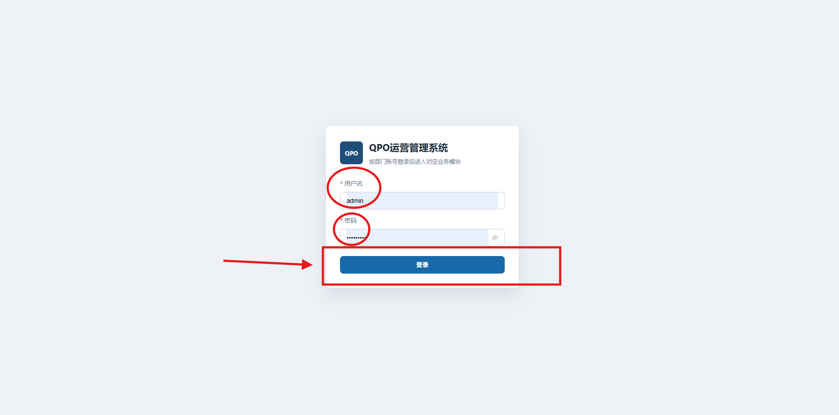
图1：登录页面

登录操作步骤
- 打开系统地址，输入账号和密码。
- 点击登录，成功后查看首页看板中的待办、异常和订单数量。
- 确认左侧菜单与岗位职责一致；缺少菜单时联系管理员核对角色权限和数据范围。

登录成功结果
- 操作员能进入首页，并看到与自身权限匹配的菜单和业务数据。

登录常见异常记录
- 看不到菜单：先确认账号角色，再由管理员检查角色权限。
- 列表为空：可能是数据权限范围限制，不代表系统无数据。
- 登录失败：记录提示信息，交由管理员检查账号状态。

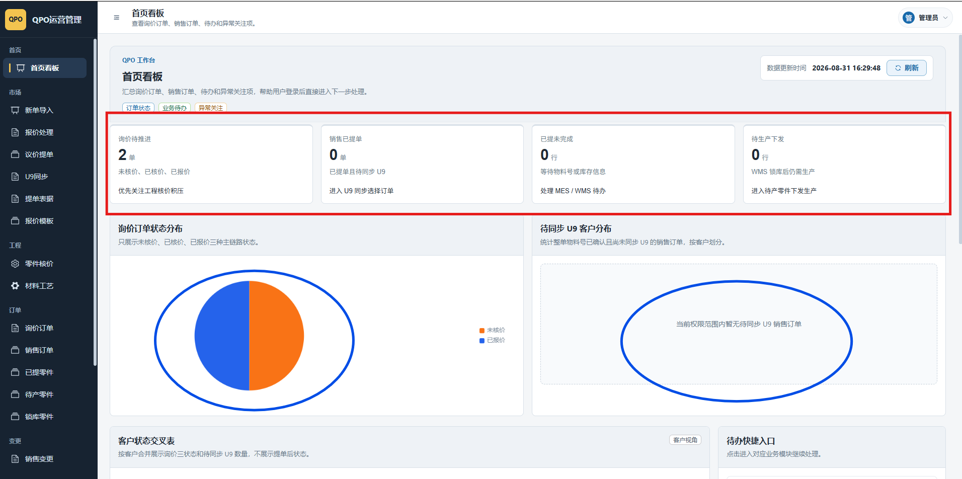
图2：首页看板（上半）

首页看板功能描述
- 红色框内的四个卡片分别表示：待处理的询价订单数量，待同步u9的销售订单数量，还没有完成获取物料号和库存信息的零件行数量，待下发至mes进行零件生产的零件行数量。
- 这四个卡片代表还未完成的工作，全部为0则系统里所有订单都完成了处理，点击卡片即可进入对应模块进行业务处理。
- 蓝色圈出来的为两个饼状图，左图为询价订单处在未核价、已核价、已报价三种状态的数量分布，右图为待同步u9的销售订单的依据客户分布的数量饼图。

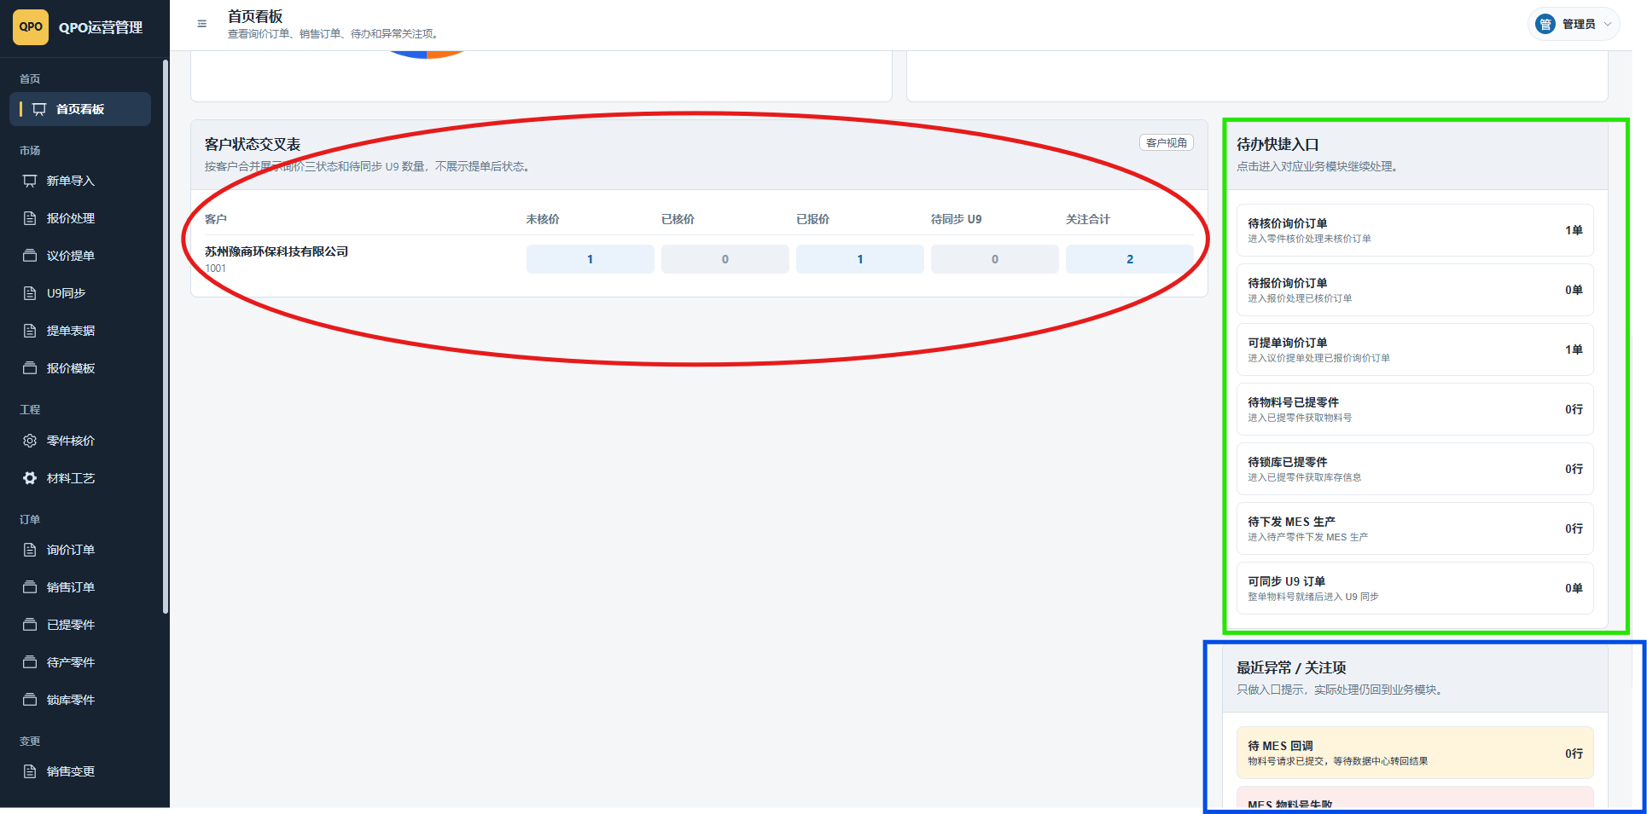
图3：首页看板（下半）
- 红圈内为各个客户处在各个流程中的订单数量，点击进行跳转。
- 绿框内为快捷入口，点击跳转处理对应业务。
- 蓝框内为异常待处理，点击跳转处理对应异常。

2. 市场部操作部分
市场部负责新单进入、报价确认、议价提单、表据导出、销售订单 U9 同步及订单过程跟踪。。

2.1 市场部主流程
序号 | 环节 | 负责岗位 | 系统动作 | 交付结果
1 | 导入新单 | 市场业务员 | 新单导入页选择客户，上传 RFQ / 销售订单 Excel 和 PDF 图纸。 | 订单进入系统
2 | 跟进核价 | 市场业务员 | 在询价订单、首页待办中查看工程核价进度。 | 识别已核价订单
3 | 报价处理 | 市场业务员 | 选择订单，维护报价交期，保存或导出报价。 | 形成客户报价
4 | 议价提单 | 市场业务员/主管 | 选择已报价订单，确认版本、图纸和订单默认信息，生成正式提单。 | 销售订单与提单生成
5 | 后续同步 | 跟单/主管 | 查看提单表据、U9同步、已提零件、待产和锁库状态。 | 交付链路闭环
6 | 销售变更 | 授权人员 | 选择已同步 U9 的销售订单，只做 QPO 本地零件数据校正。 | 本地数据修正

2.2 新单导入：询价订单
业务目的 | 将客户询价表和关联图纸导入 QPO，形成后续工程核价的询价订单。
适用岗位 | 市场业务员 / 市场主管
操作入口 | 左侧菜单 -> 市场 -> 新单导入
操作前提 | 已选择客户主数据；已准备标准 RFQ Excel；图纸为 PDF，并与图号/版本可匹配。

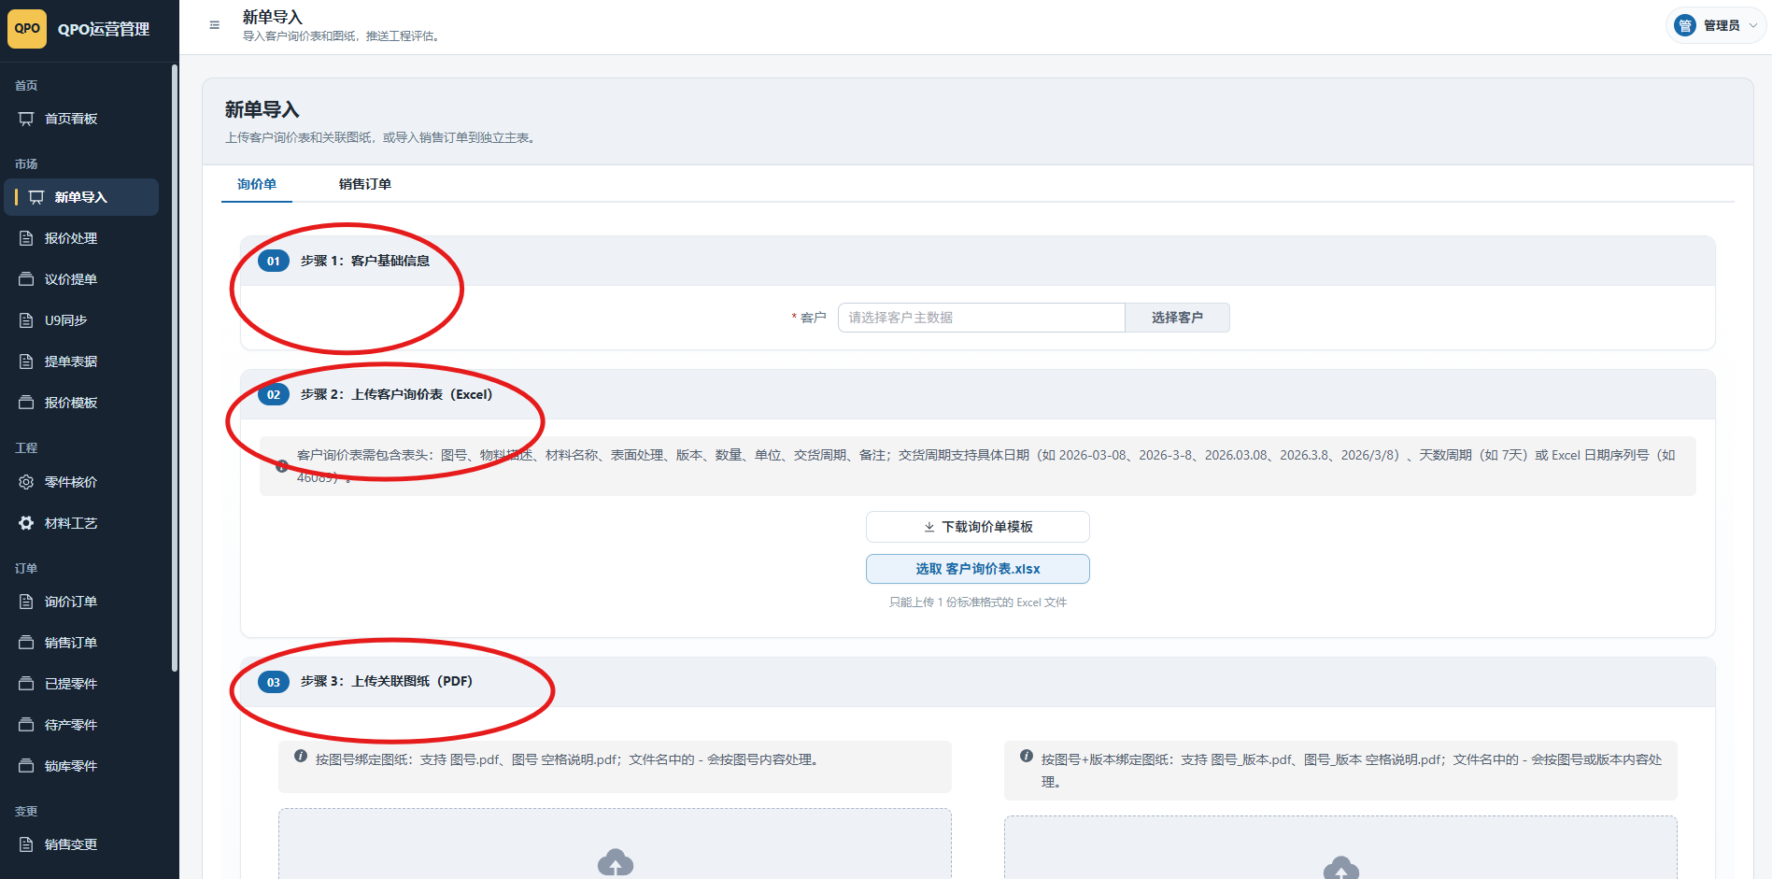
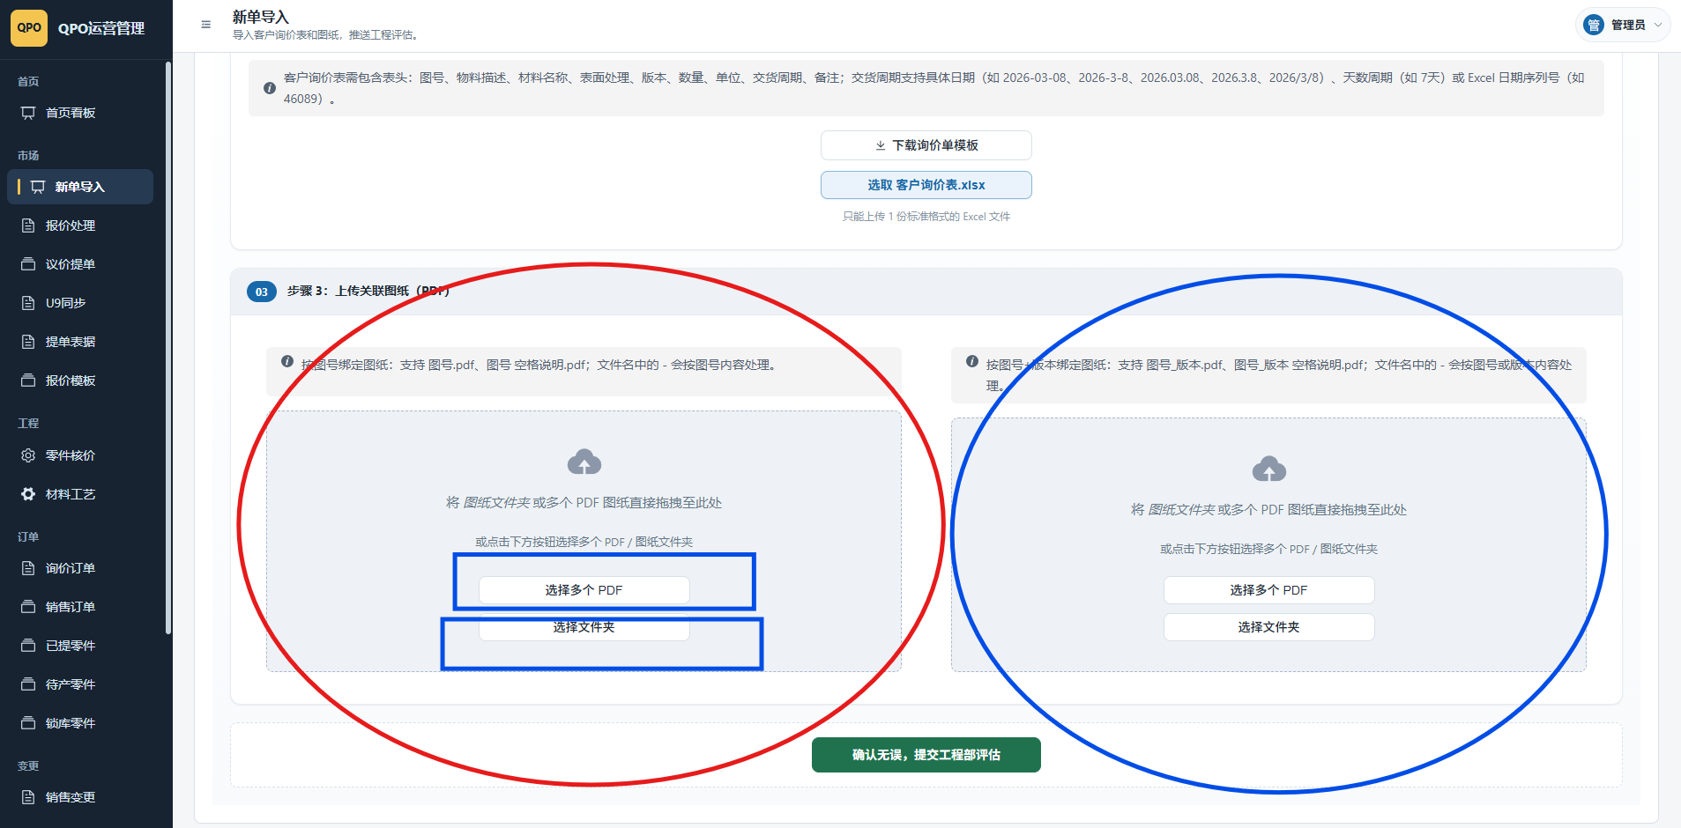
图示：询价订单导入页面

操作步骤
- 进入新单导入页，选择客户主数据。
- 上传客户 RFQ Excel，确认表头和交期格式符合系统要求。
- 上传关联 PDF 图纸，确认文件名能匹配图号和版本。
- 点击导入，查看成功数量、缺图或失败明细。

成功结果
- 系统生成询价订单，零件进入工程核价流程。

常见异常记录
- 提示表头错误：检查 Excel 表头是否符合模板。
- 图纸未匹配：核对文件名、图号和版本。
- 客户不可选：检查客户主数据和数据权限。

2.3 新单导入：销售订单
业务目的 | 将客户销售订单导入独立销售订单主表，用于已确定订单的后续提单和 U9 同步。
适用岗位 | 市场业务员 / 市场主管
操作入口 | 左侧菜单 -> 市场 -> 新单导入 -> 销售订单导入区域
操作前提 | 已选择客户和订单类型；已准备销售订单 Excel；价格可为空但 U9 同步前需要补齐。

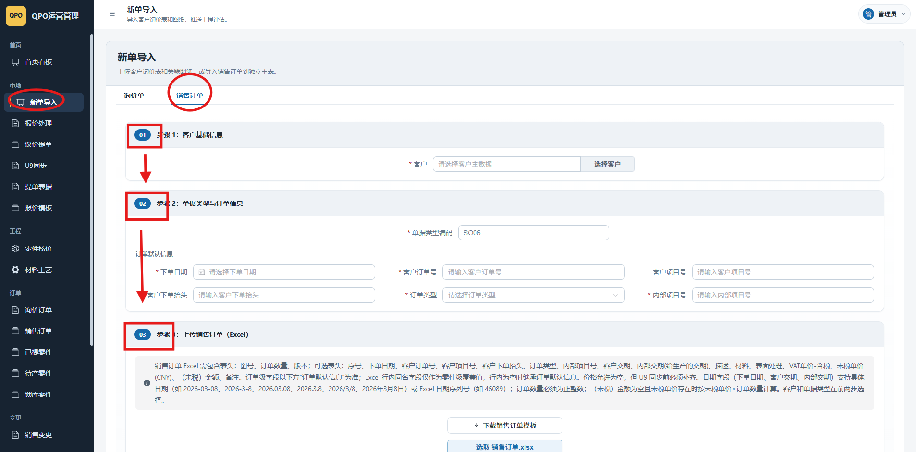
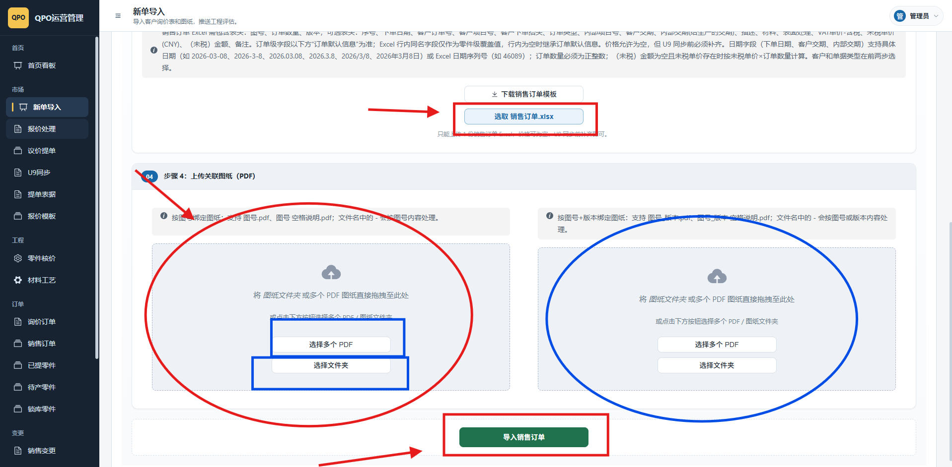
图示：销售订单导入页面

操作步骤
- 选择客户主数据和订单类型。
- 填写下单日期、客户订单号、内部项目号、客户交期等订单默认信息。
- 上传销售订单 Excel，并确认数量、版本、价格和日期格式。
- 上传关联 PDF 图纸后提交导入，查看导入结果。

成功结果
- 系统生成销售订单及零件明细，进入后续同步链路。

常见异常记录
- 价格为空：可先导入，U9 同步前补齐。
- 订单数量错误：检查是否为正整数。
- 导入失败：保留失败明细截图并交由负责人处理。

2.4 报价处理：维护交期与保存报价
业务目的 | 市场在工程核价完成后维护客户交期和报价输出，形成客户报价结果。
适用岗位 | 市场业务员 / 市场主管
操作入口 | 左侧菜单 -> 市场 -> 报价处理
操作前提 | 订单已完成工程核价；当前账号具备报价处理查看、订单选择和保存权限。

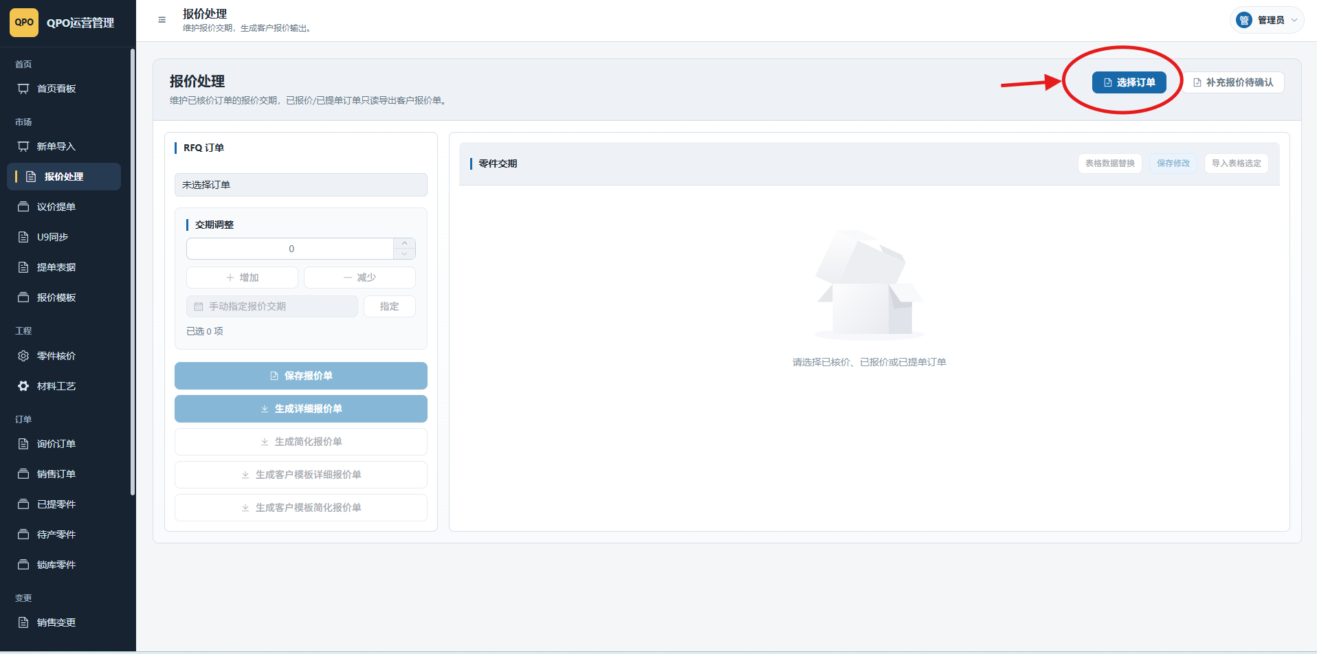
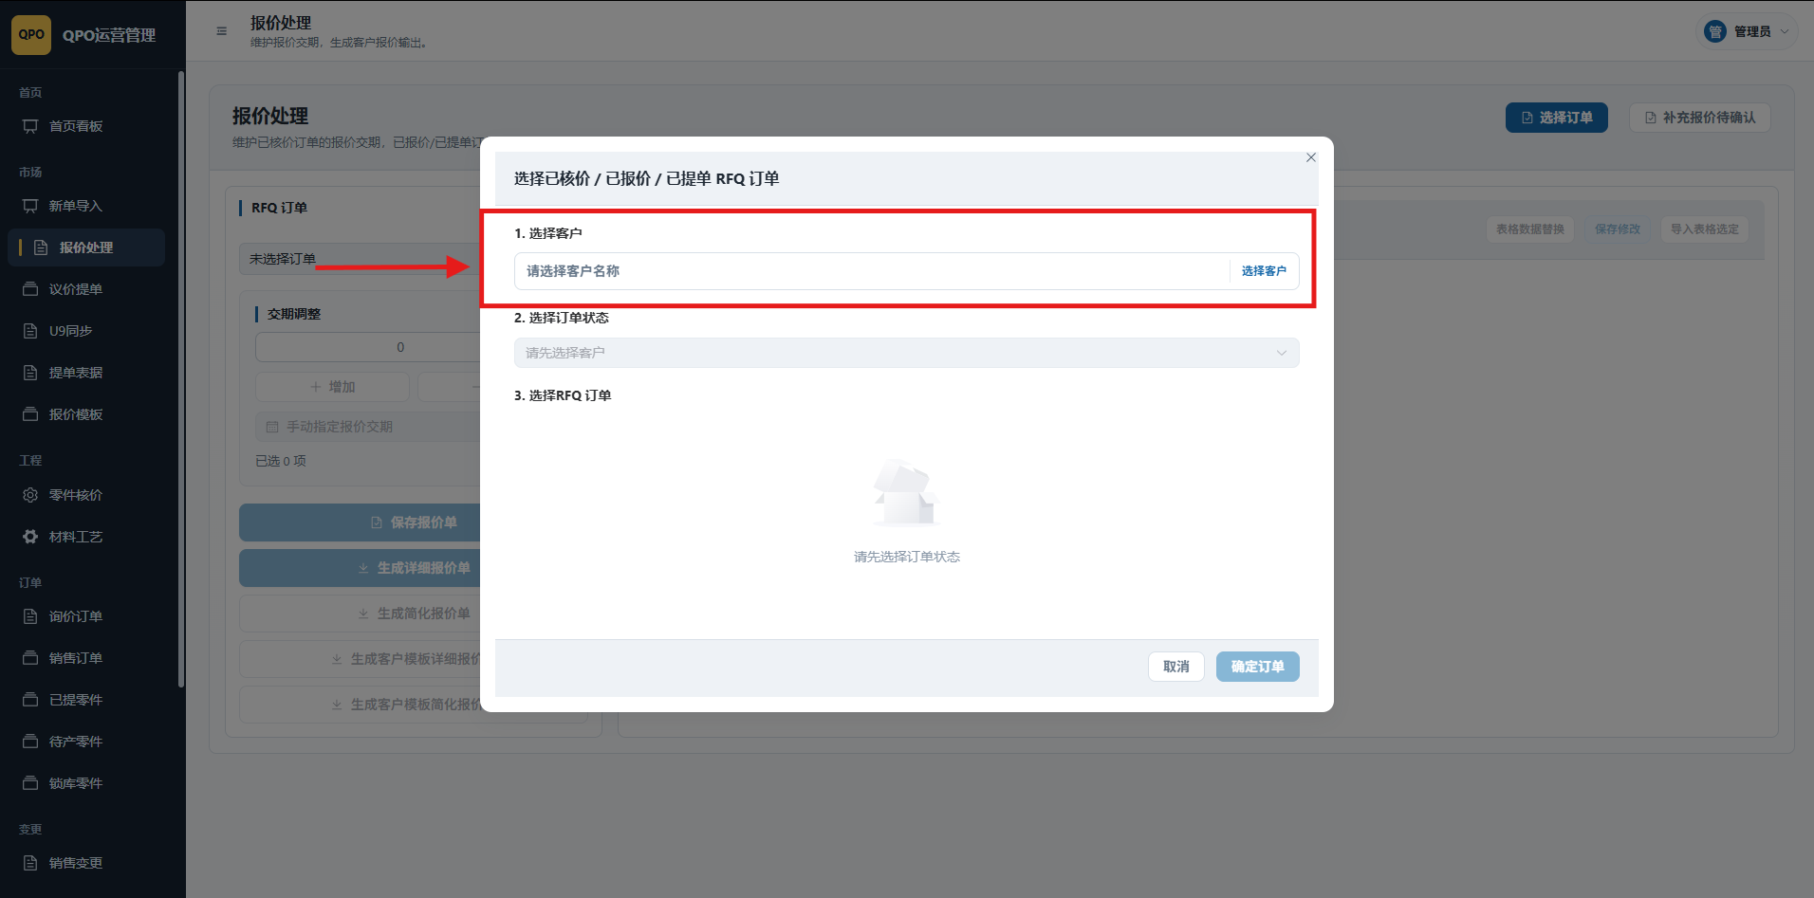
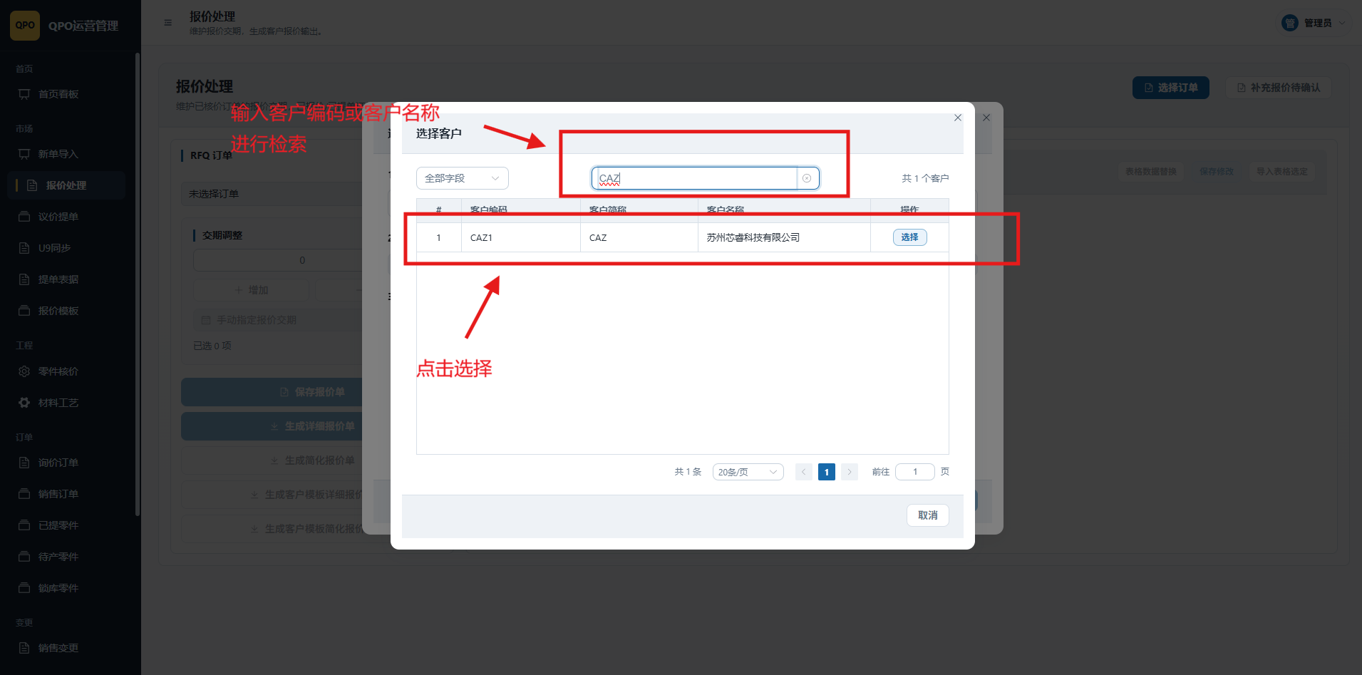
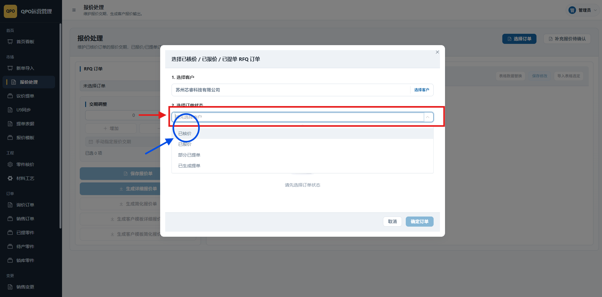
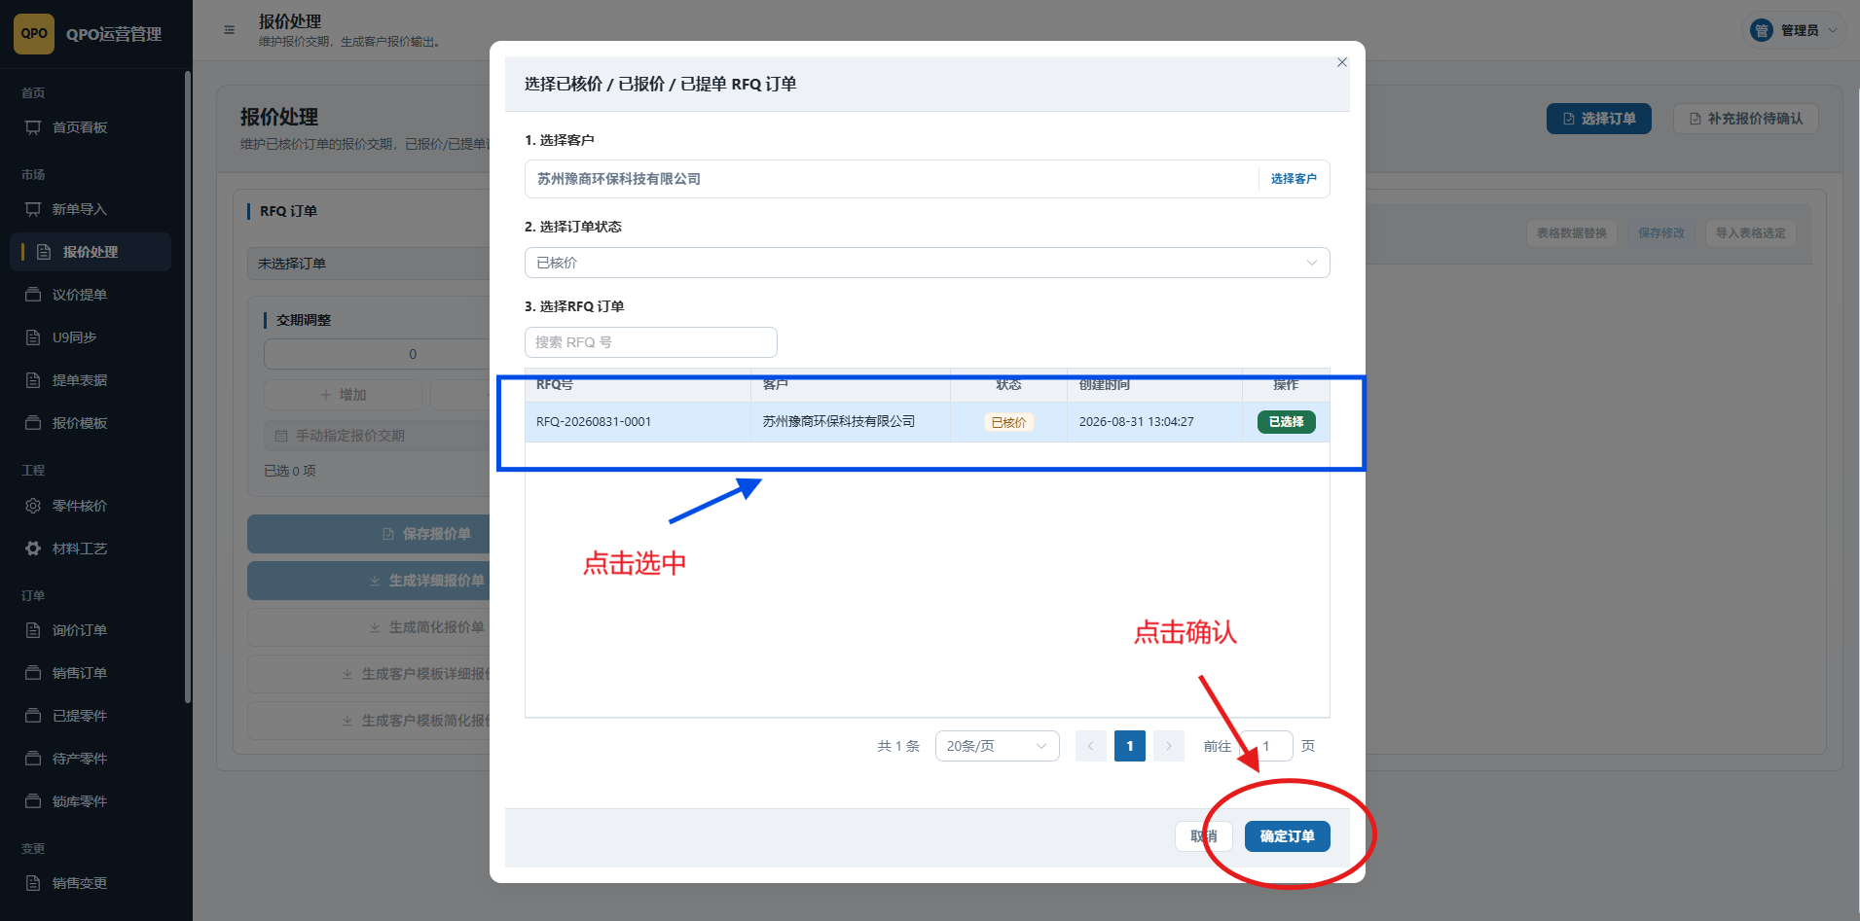
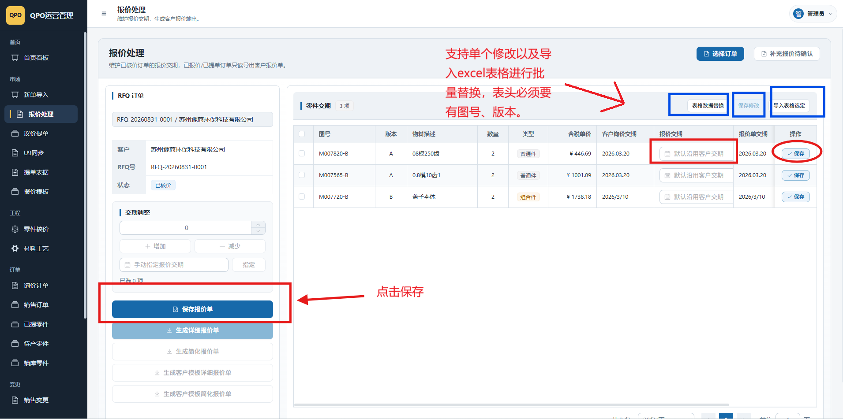
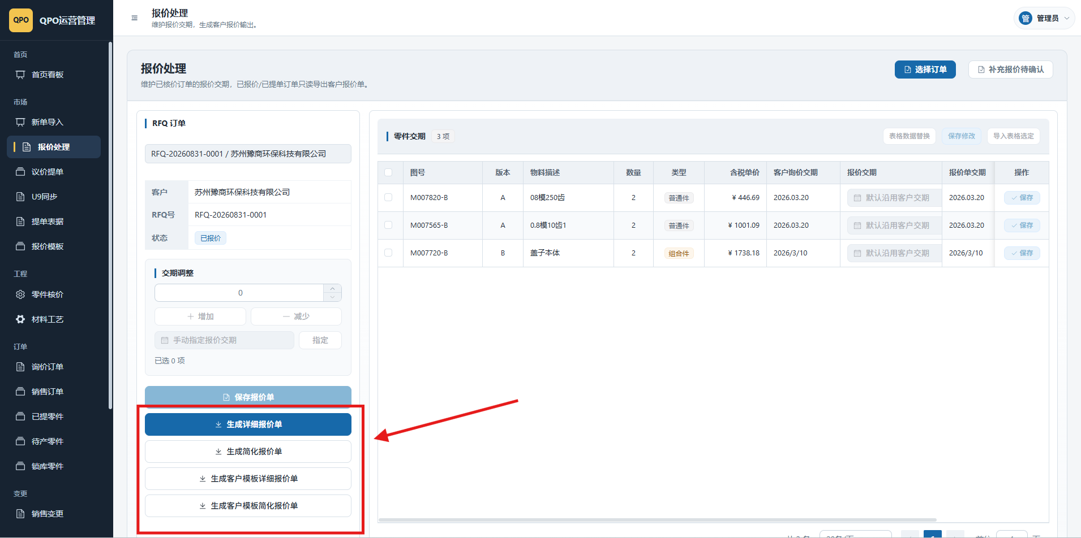
图示：报价处理流程

操作步骤
- 进入报价处理页，选择已核价订单。
- 核对零件价格。
- 按客户要求维护报价交期，可使用单项更新或批量替换。
- 保存报价结果；如需要对外发送，导出报价文件。

成功结果
- 订单进入已报价状态，可进入议价提单候选池。

常见异常记录
- 没有订单可选：确认工程是否已完成核价。
- 交期保存失败：检查是否有保存权限或日期格式。
- 报价导出失败：检查报价模板配置。

2.5 报价单模板导入与替换
业务目的 | 跟据实际报价单需求导入报价单模板。
适用岗位 | 市场业务员 / 市场主管
操作入口 | 左侧菜单 -> 市场 -> 报价模板
操作前提 | 准备好报价单模板。

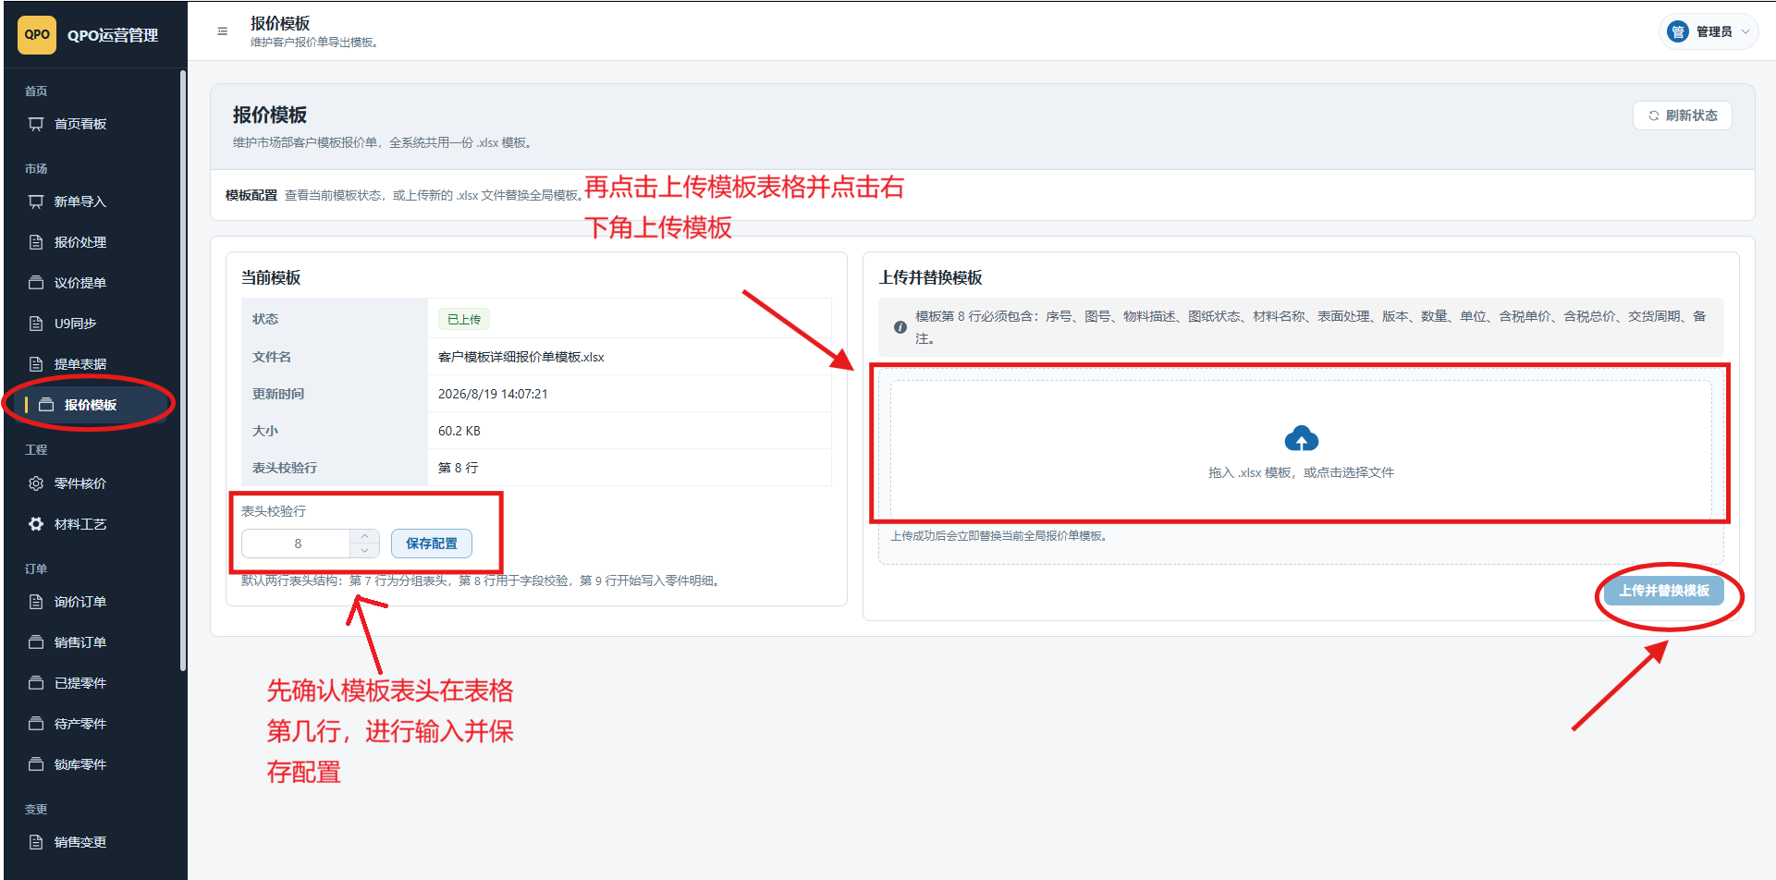
图示：报价模板提交流程

操作步骤
- 进入报价模板页，上传最新客户报价模板。
- 配置表头校验行、明细起始行和导出字段。
- 保存模板配置。
- 在报价处理页选择测试订单导出并核对格式。

成功结果
- 报价导出使用最新模板，且格式满足客户或内部要求。

常见异常记录
- 报价导出字段错位：检查模板配置。
- 上传失败：确认文件格式和权限。
- 模板调整后需安排一次导出验证。

2.6 议价提单：生成正式提单
业务目的 | 按客户议价结果和可提数量生成不可逆正式提单，并派生后续销售订单与交付资料。
适用岗位 | 市场业务员 / 市场主管
操作入口 | 左侧菜单 -> 市场 -> 议价提单
操作前提 | 订单已报价；生成前已确认客户订单号、内部项目号、订单类型、下单日期、图纸和版本。

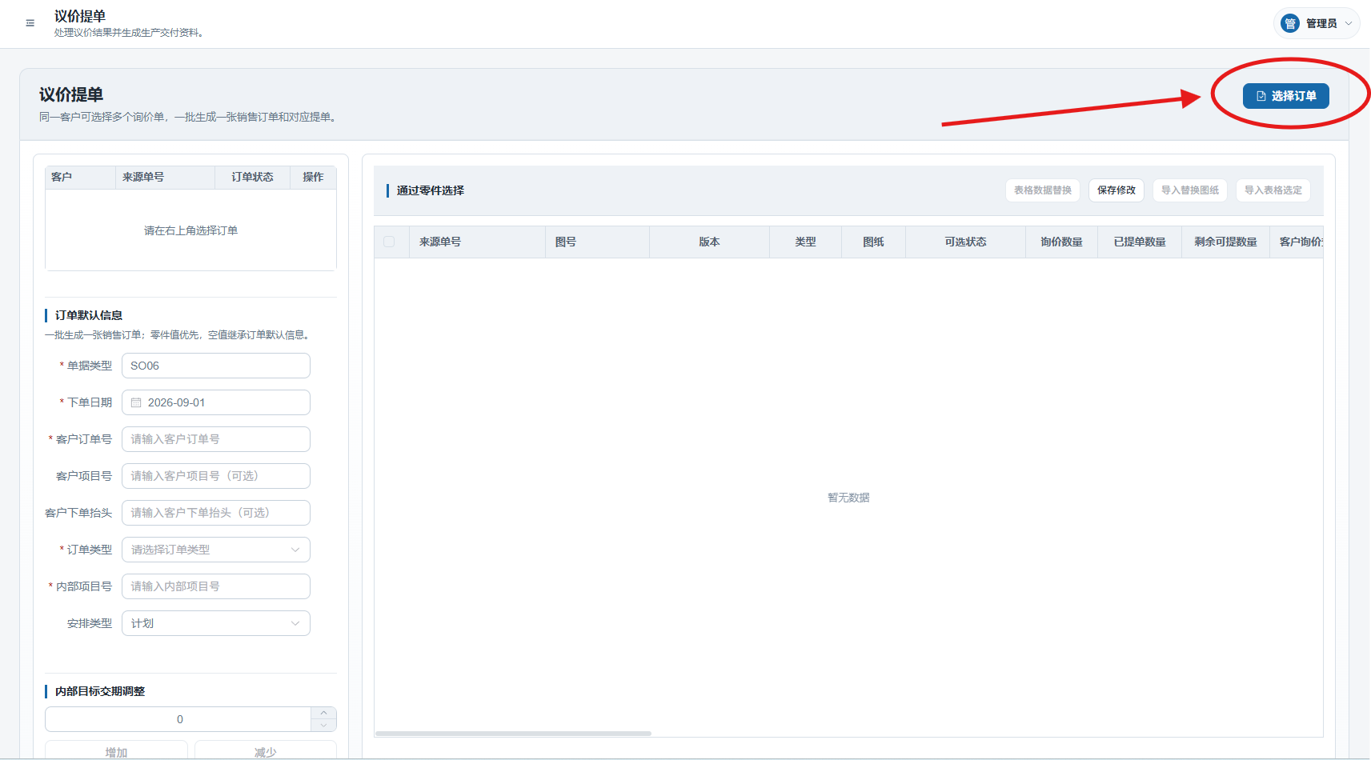
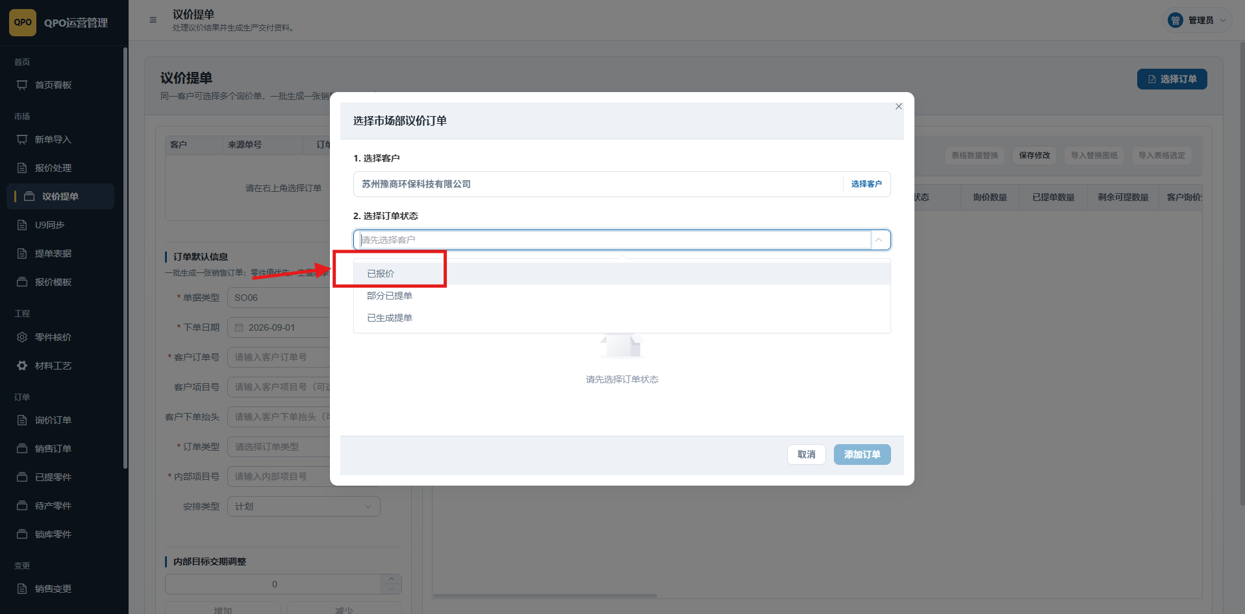
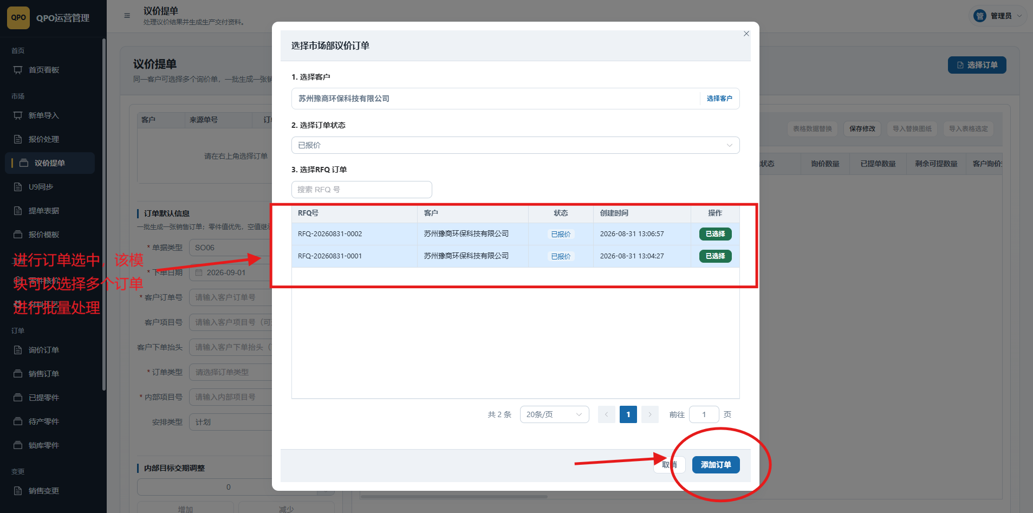
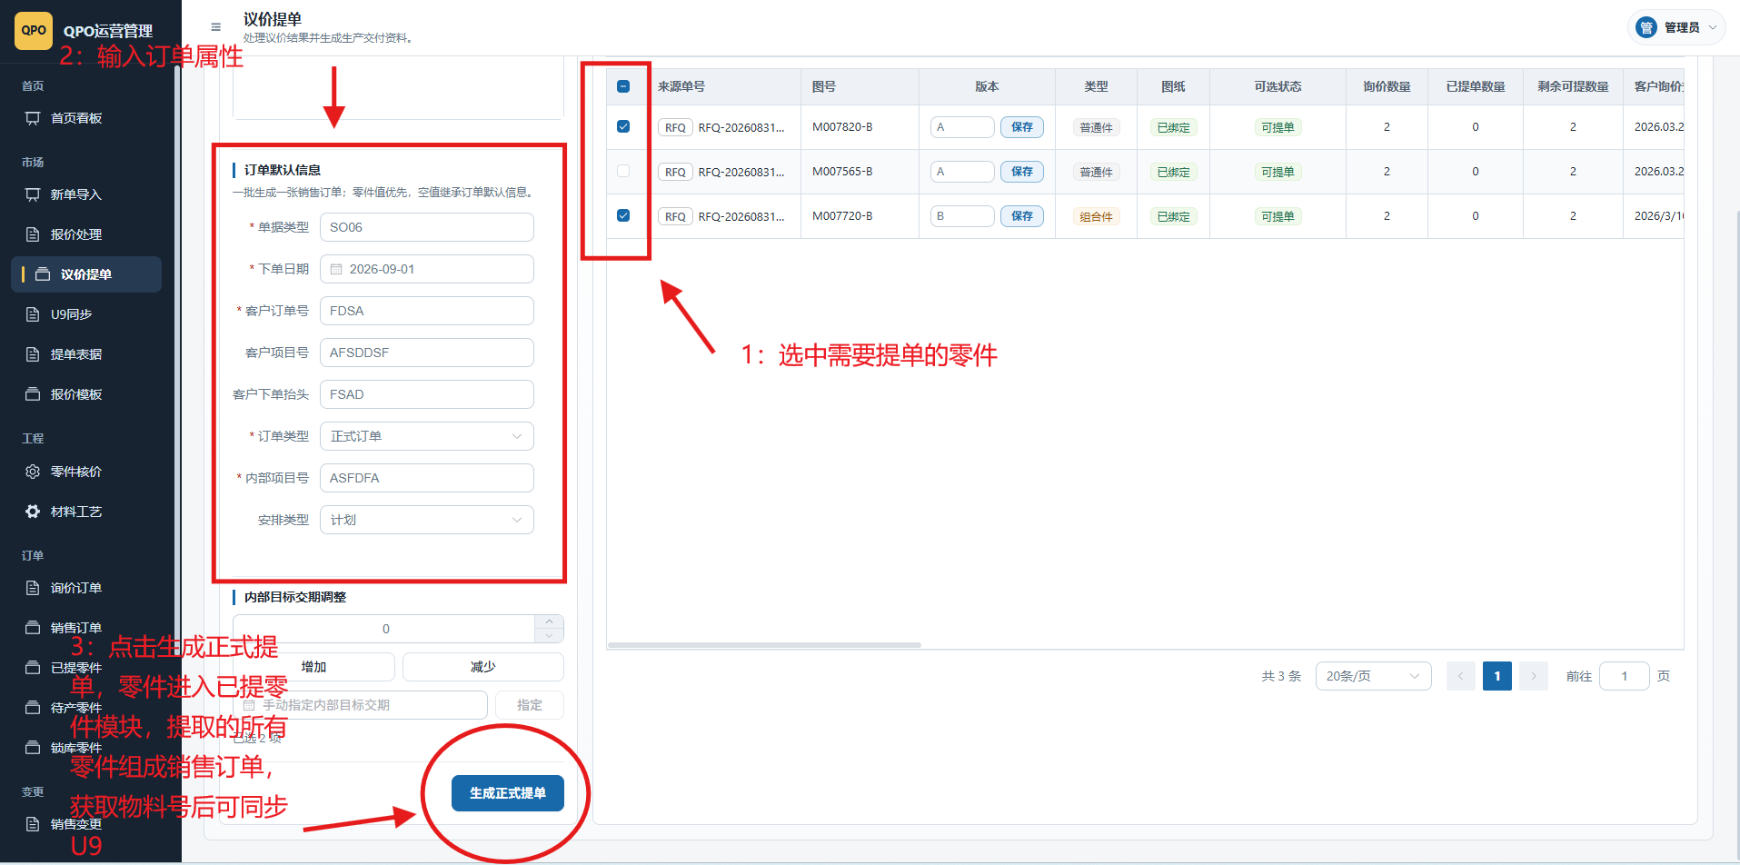
图示：议价提单流程
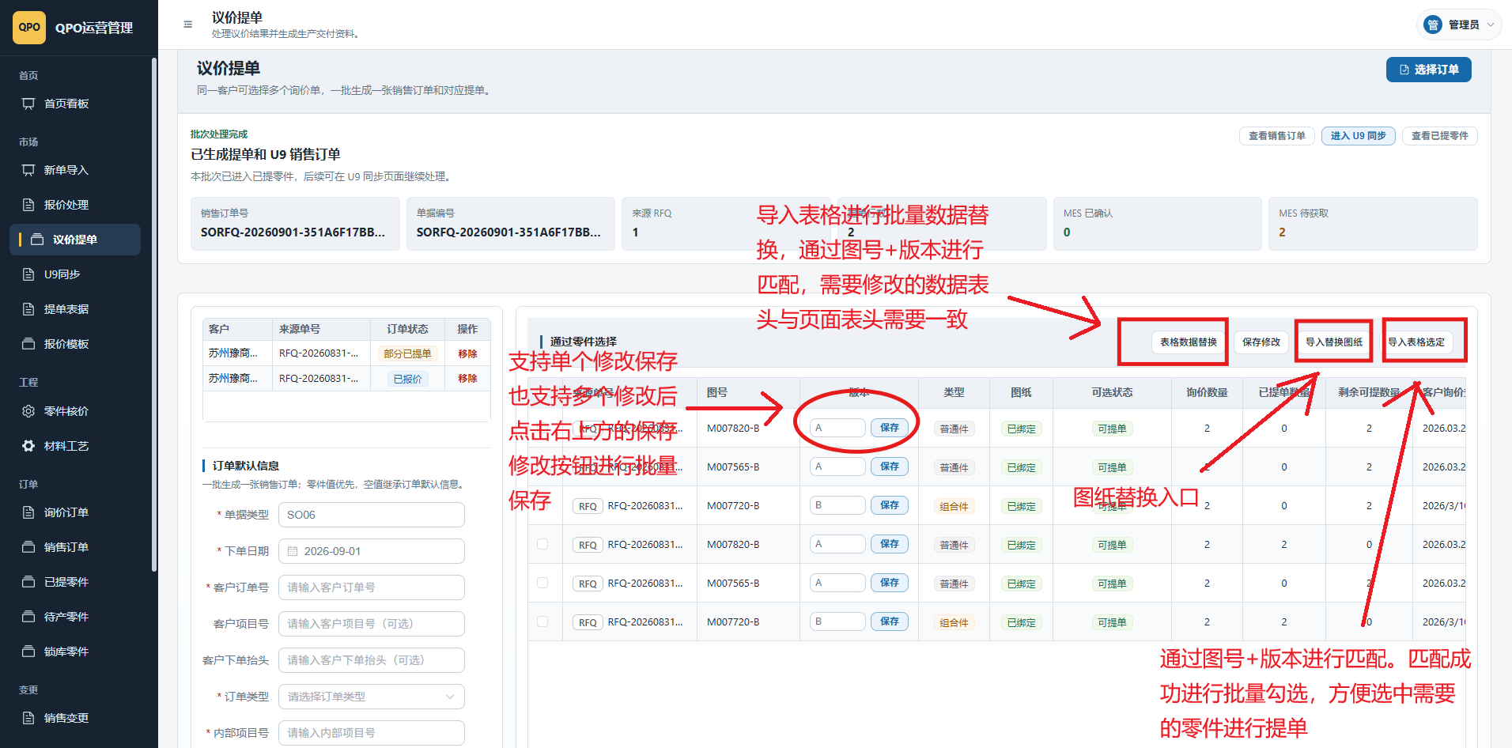
图示：议价提单表格数据与图纸修改方法

操作步骤
- 点击选择订单，选择同一客户下可提单的订单。
- 核对并补充订单默认信息，例如订单类型、单据类型编码、客户订单号、内部项目号。
- 必要时使用保存修改、表格数据替换或导入替换图纸。
- 勾选可提零件，点击生成正式提单并确认。

成功结果
- 系统生成正式提单、提单行和相关销售订单数据；后续进入提单表据、已提零件和 U9 同步。

常见异常记录
- 未报价零件不可提单：先回到报价处理完成报价。
- 缺少订单信息：补齐页面提示的必填字段。
- 生成后不可随意回退：生成前必须完成主管核对。

2.7 提单零件获取物料号，库存信息，下发mes进入生产流程
业务目的 | 零件获取物料号使得销售订单可同步u9；零件获取物料号和库存信息可下发mes进入生产流程
适用岗位 | 市场业务员 / 跟单 / 市场主管
操作入口 | 左侧菜单 -> 订单 -> 已提零件 / 待产零件
操作前提 | 账号具备对应订单菜单权限和数据范围；需要先选择客户时，确保客户在权限范围内。

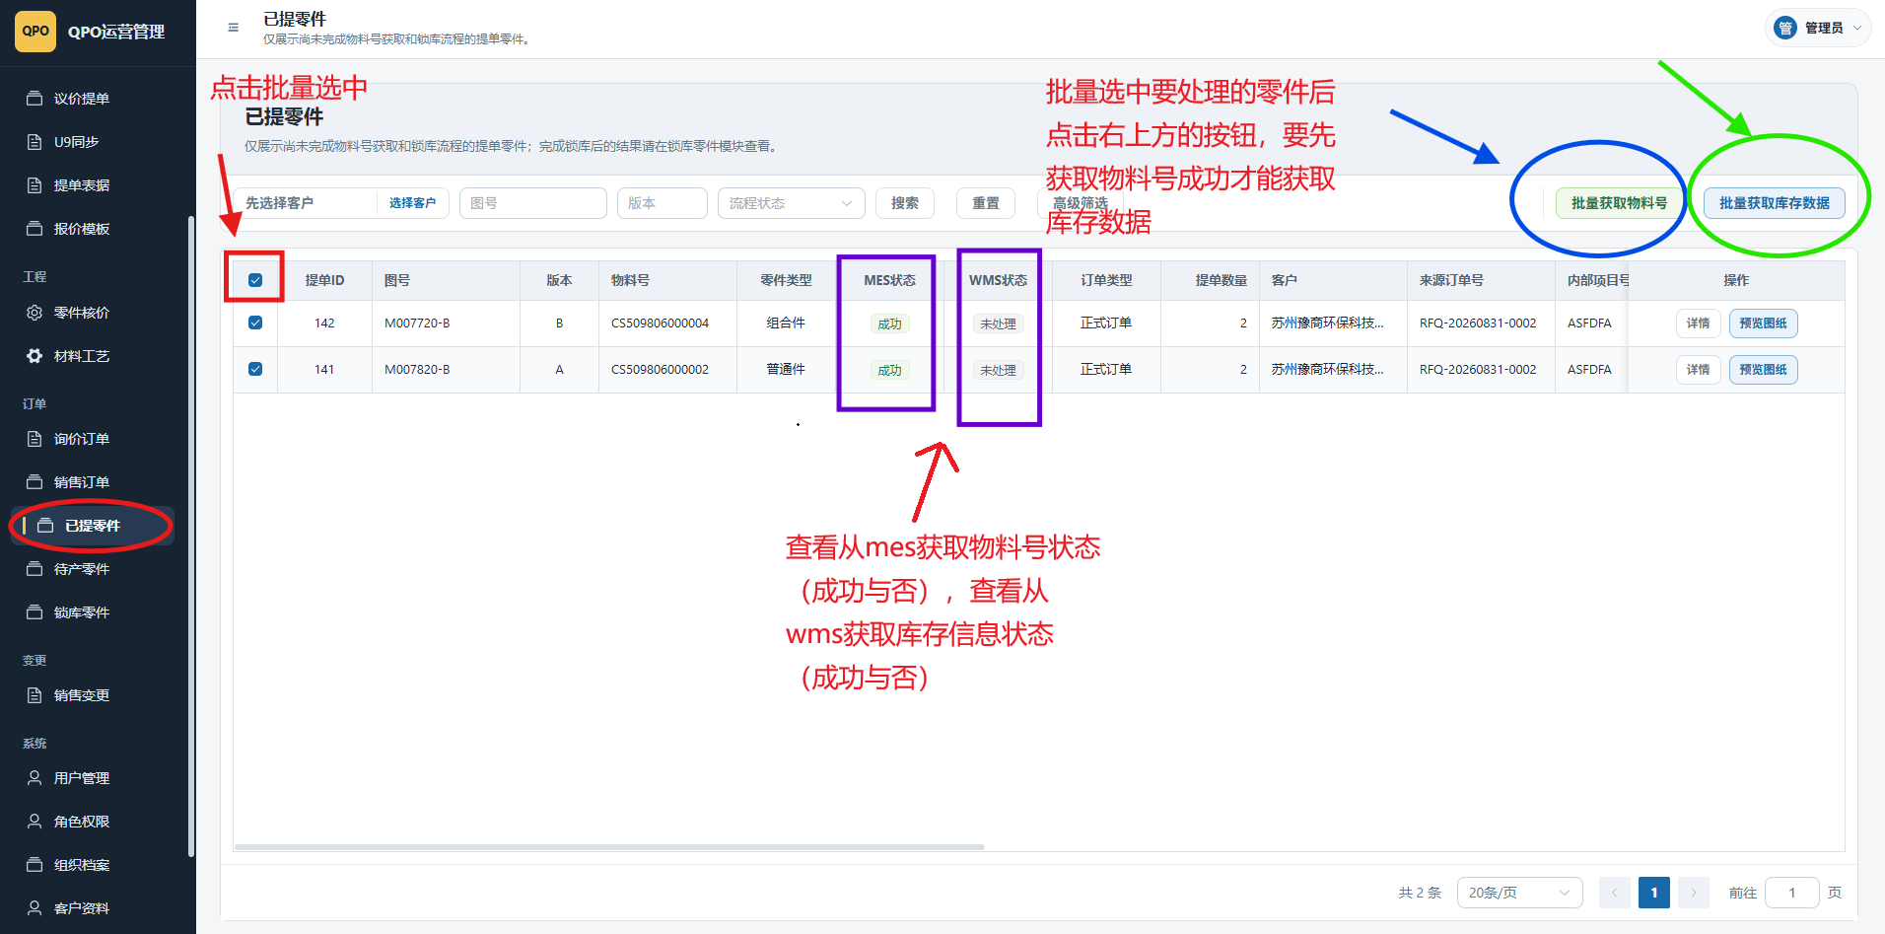
图示：已提零件获取物料号与库存信息
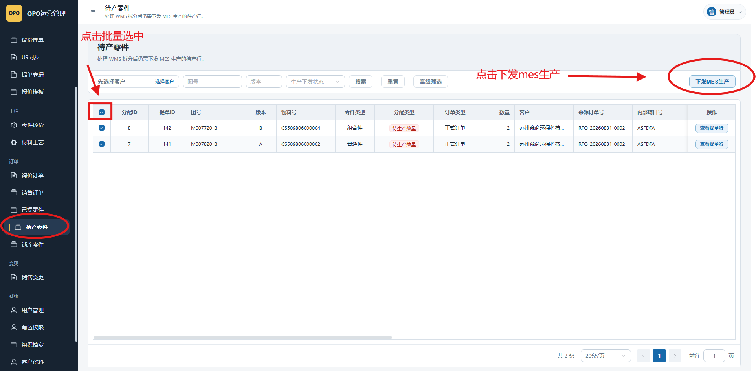
图示：已提零件下发mes生产

操作步骤
- 进入对应页面
- 已提零件页面处理 MES 物料号和 WMS 锁库；待产零件页面处理生产下发；锁库零件页面查看锁库结果。
- 对异常行记录订单号、零件号、requestId 或任务号。

成功结果
- 零件下发mes，销售订单可同步u9。

常见异常记录
- 列表为空：优先检查数据权限和筛选条件。
- 图纸打不开：检查文件是否上传、是否具备文件预览权限。
- MES/WMS 返回异常：保留结果码和 requestId。

2.8 U9同步：销售订单核对与同步至u9系统（在u9里为开立状态）
业务目的 | 将已生成提单且资料完整的销售订单同步到 U9，并处理同步结果。
适用岗位 | 市场主管 / 授权跟单人员
操作入口 | 左侧菜单 -> 市场 -> U9同步
操作前提 | 销售订单已生成提单；物料号、客户、销售人员、销售部门、价格等同步前校验项已满足。

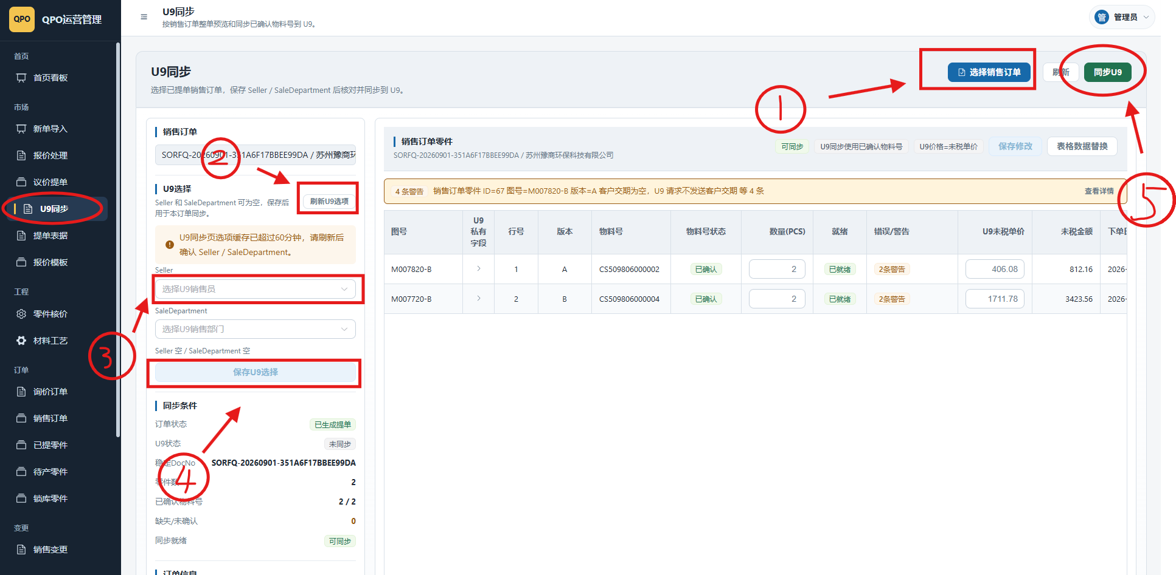
图示：U9同步流程

操作步骤
- 进入 U9同步页，点击选择销售订单。
- 点击刷新u9选项。
- 选择u9销售业务员。
- 点击保存u9选项。
- 点击同步u9按钮

成功结果
- U9 同步成功后，销售订单状态标记为已同步。

常见异常记录
- 同步按钮不可用：按页面提示补齐阻断项。
- 结果待确认：使用核对结果或交由运维按 requestId 查询。
- 同步失败：保留失败明细和操作日志。

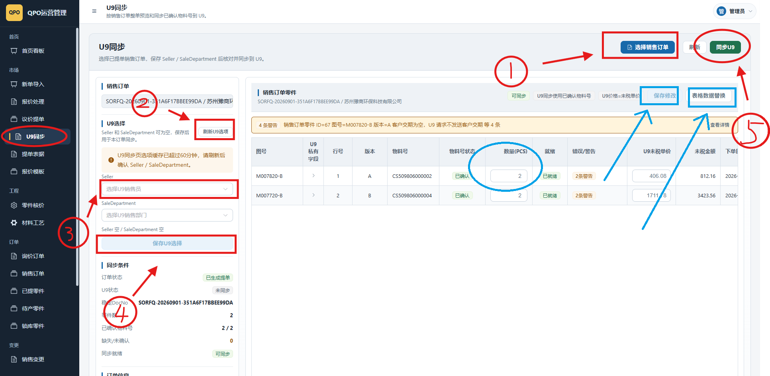
图示：订单数据修改与保存

数据修改
- 如图，在页面进行修改保存或导入表格进行批量数据替换。

2.9 销售变更：已同步订单如在u9变更，提供QPO同步变更入口
业务目的 | 对已同步 U9 的销售订单进行 QPO 本地数据校正，不触发外部系统同步。
适用岗位 | 授权市场人员 / 市场主管
操作入口 | 左侧菜单 -> 变更 -> 销售变更
操作前提 | 销售订单已同步 U9；变更仅用于本地校正；当前账号具备销售变更查看和保存权限。

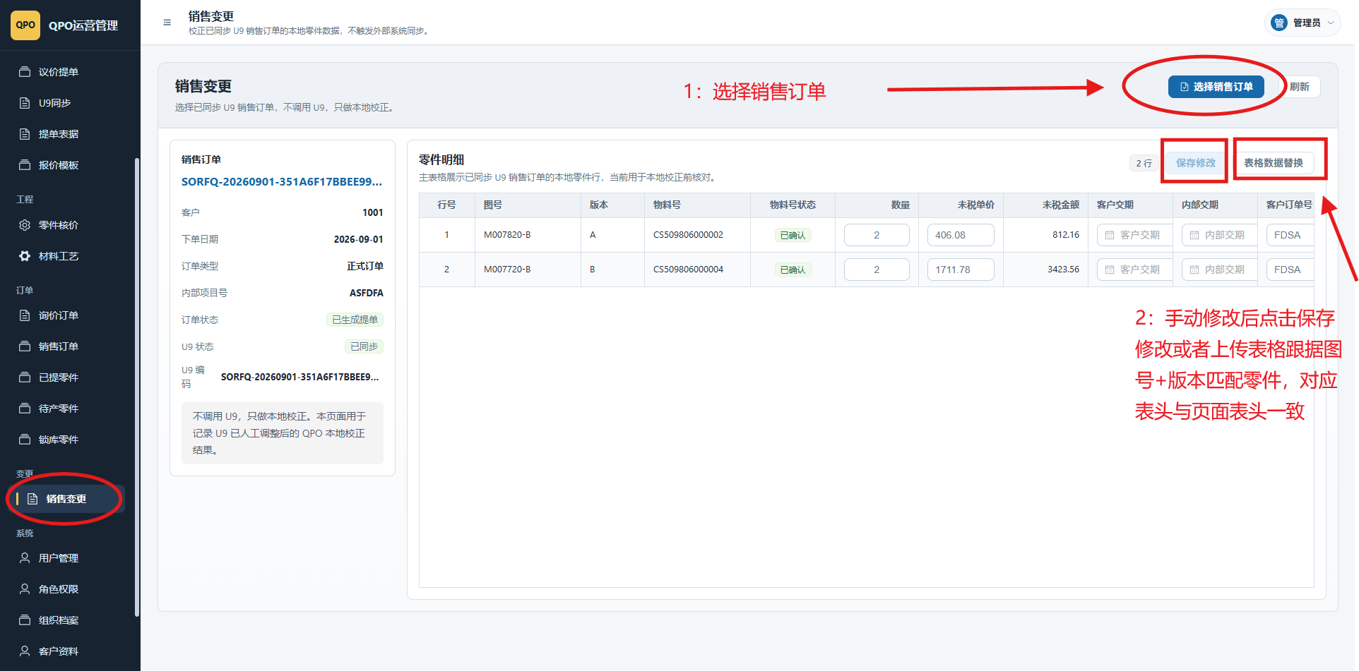
图示：销售变更页面

操作步骤
- 进入销售变更页，选择已同步 U9 的销售订单。
- 核对本地零件行和变更前数据。
- 进行行内修改或表格数据替换。
- 点击保存修改，确认只校正 QPO 本地数据。

成功结果
- 本地销售订单零件数据完成校正，U9 同步状态保持已同步。

常见异常记录
- 没有保存权限：联系管理员授权。
- 存在未保存行：先保存或放弃当前修改。
- 不应触发外部同步：如发现异常，立即联系管理员和运维。

2.10 流程外可操作模块-锁库零件
业务目的 | 查看零件锁库信息
适用岗位 | 市场主管 / 管理员授权人员
操作入口 | 左侧菜单 -> 市场 ->锁库零件
操作前提 | 零件从wms获取库存数据并成功锁库存

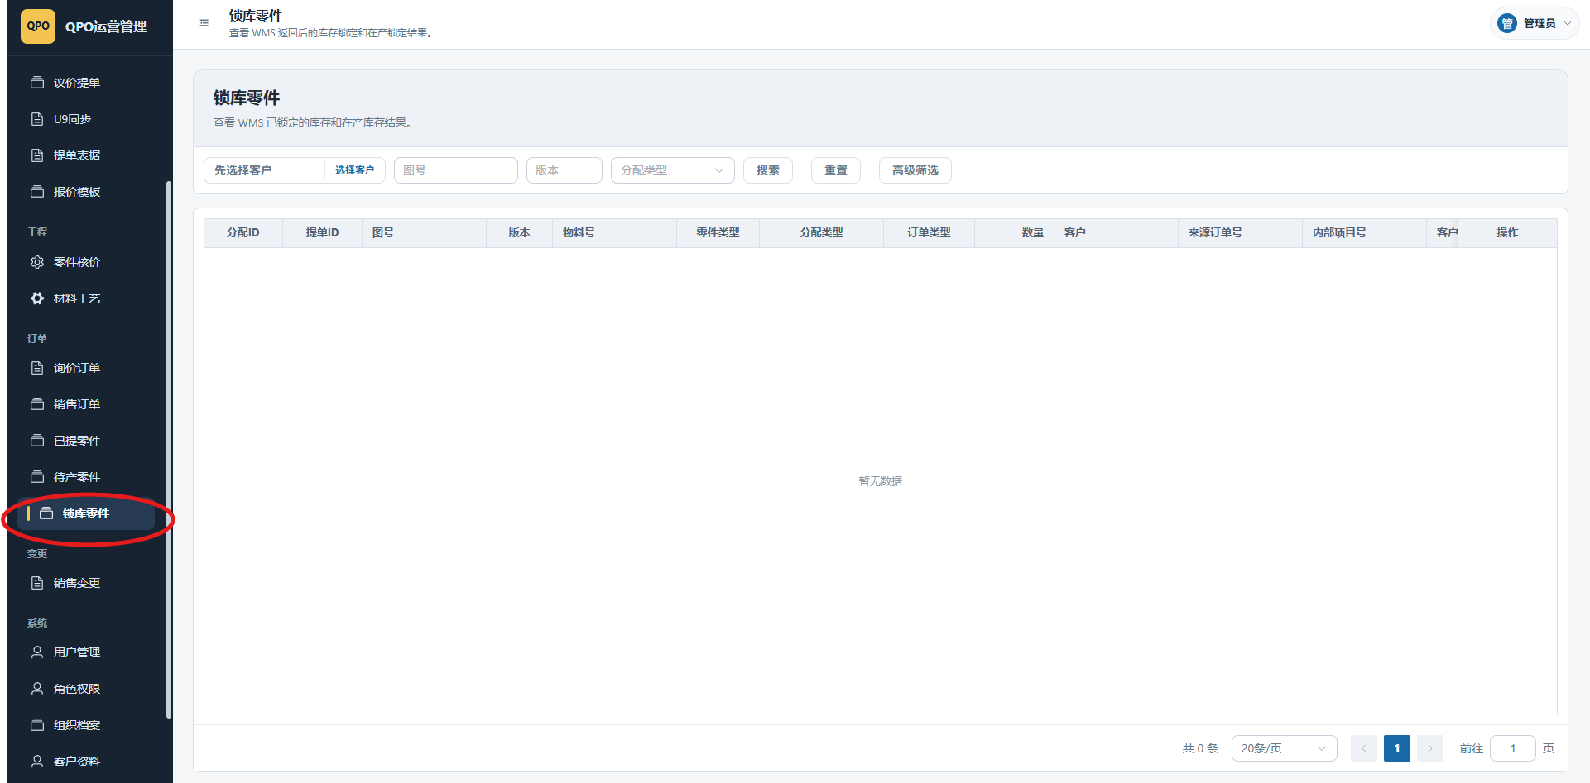
图示：锁库零件模块页面

2.11 流程外可操作模块-客户资料
业务目的 | 查看客户信息，u9更新客户信息后进行同步
适用岗位 | 市场主管 / 管理员授权人员
操作入口 | 左侧菜单 -> 市场 ->客户资料
操作前提 | U9客户名单发生变动

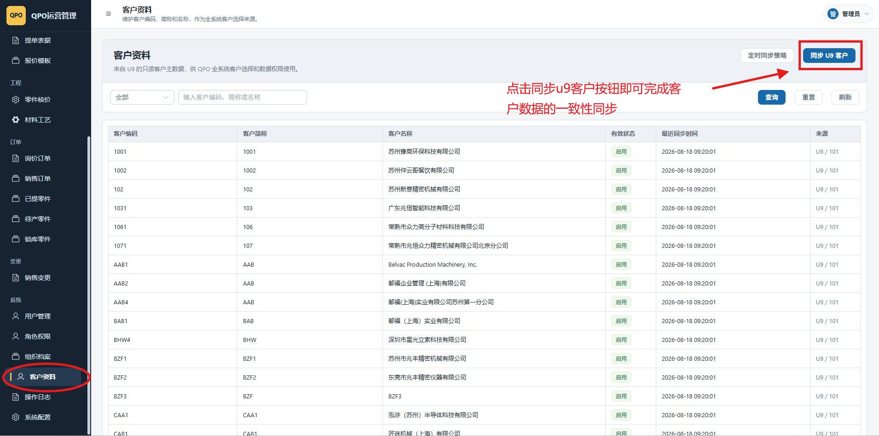
图示：客户资料模块页面

2.12 流程外可操作模块-询价订单与销售订单补图与状态变更
业务目的 | 对订单状态进行管理，对订单进行补图
适用岗位 | 市场主管 / 管理员授权人员
操作入口 | 左侧菜单 -> 订单 ->询价订单/销售订单
操作前提 | 需要对订单进行变更

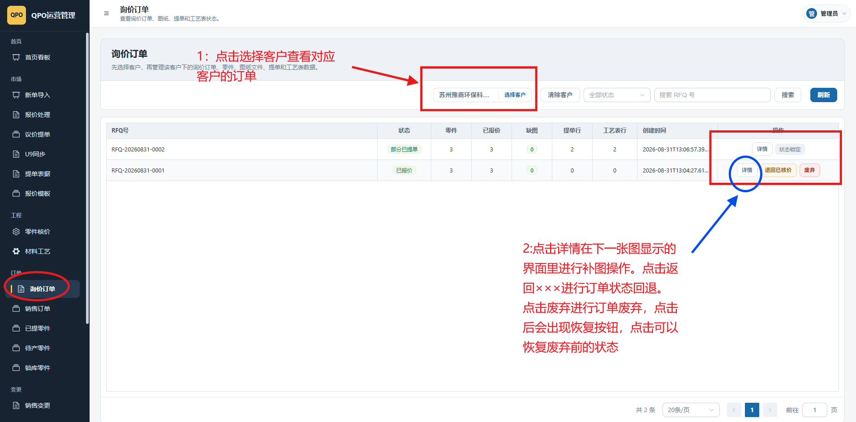
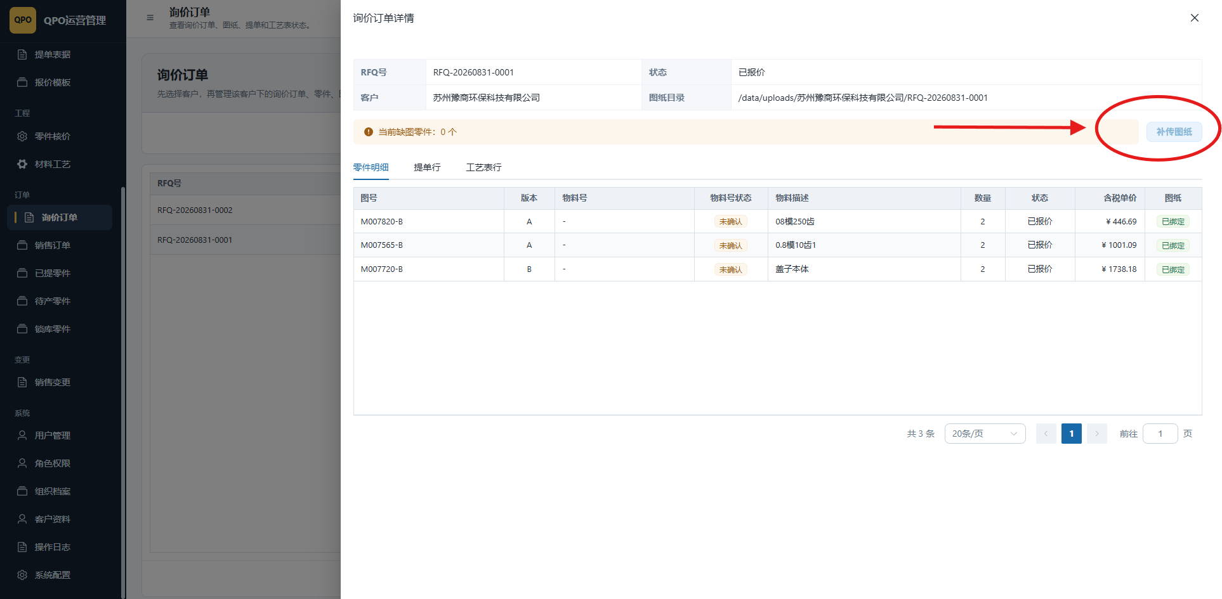
图示：询价订单操作流程
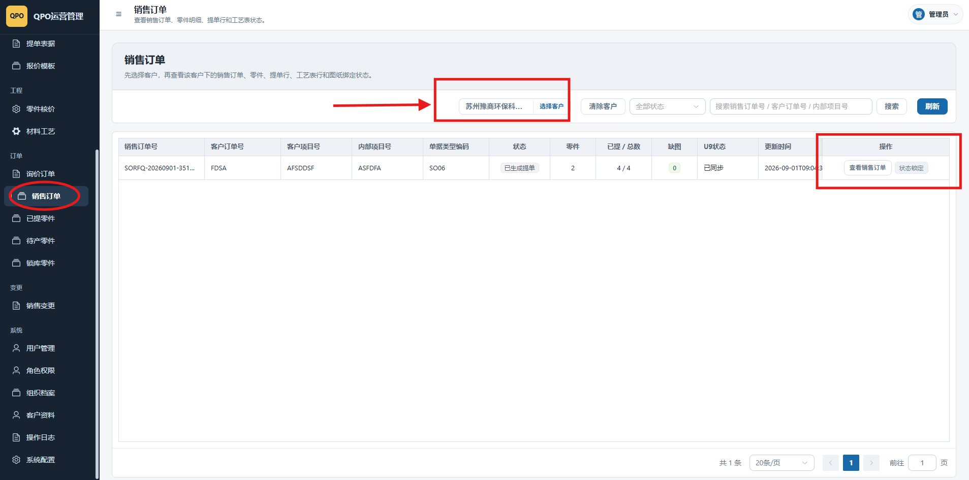
图示：销售订单页面

3. 工程部操作部分
工程部负责材料、工艺、费用主数据维护，以及对市场导入的询价订单进行整单默认设定和逐件核价。

3.1 工程部主流程
序号 | 环节 | 负责岗位 | 系统动作 | 交付结果
1 | 维护基础数据 | 工程主管/授权工程人员 | 在材料工艺模块维护材料、工艺、费用、税率和客户权重。 | 核价基础数据可用
2 | 选择待核价订单 | 工程核价人员 | 在零件核价页选择未核价订单，核对图纸和零件清单。 | 确认核价范围
3 | 整单默认设定 | 工程核价人员 | 设置默认材料、规格、形态和通用工艺路线。 | 形成核价初始模板
4 | 逐件核价 | 工程核价人员 | 逐项核算材料、工艺、非工时费用和百分比费用。 | 形成零件报价
5 | 提交市场 | 工程核价人员/主管 | 生成核价单、刷新核价或完成核价提交。 | 订单进入市场报价处理

3.2 零件核价：针对订单进行核价
业务目的 | 选择未核价订单，先为整单配置默认材料、材料规格、材料形态和通用工艺路线，再进行逐件核价完成订单核价。
适用岗位 | 工程核价人员
操作入口 | 左侧菜单 -> 工程 -> 零件核价
操作前提 | 市场已导入 RFQ 并上传图纸；订单处于待核价状态；当前账号具备零件核价查看和保存设定权限。

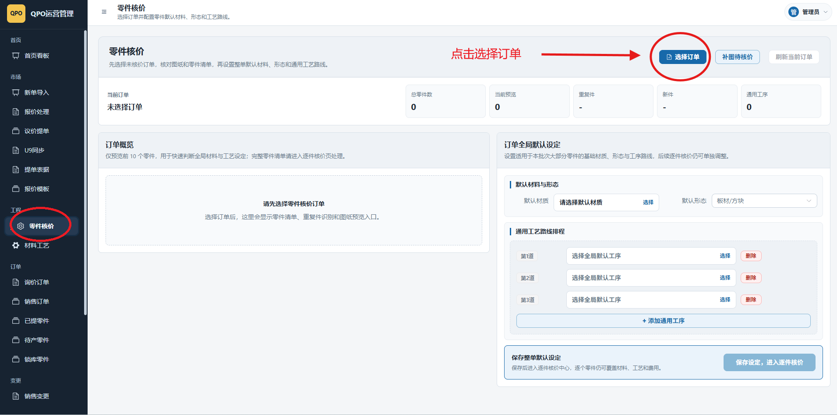
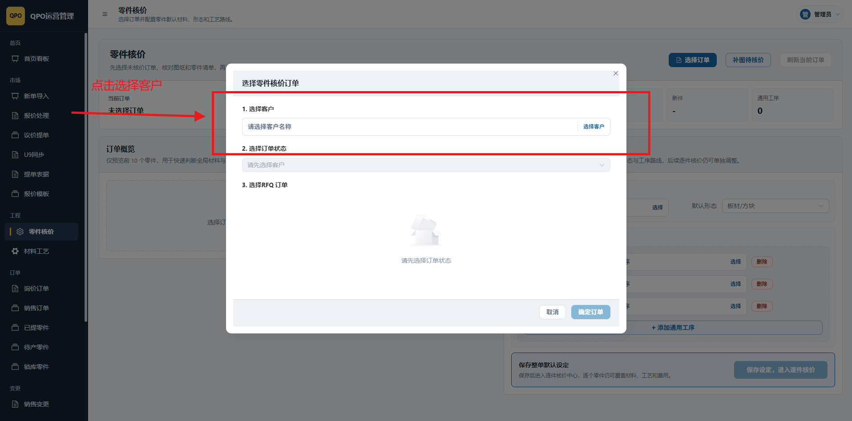

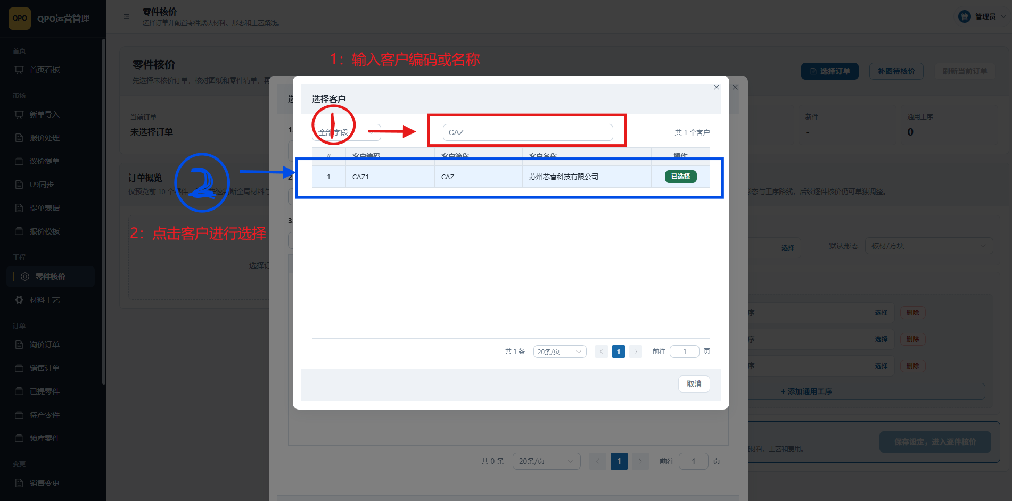
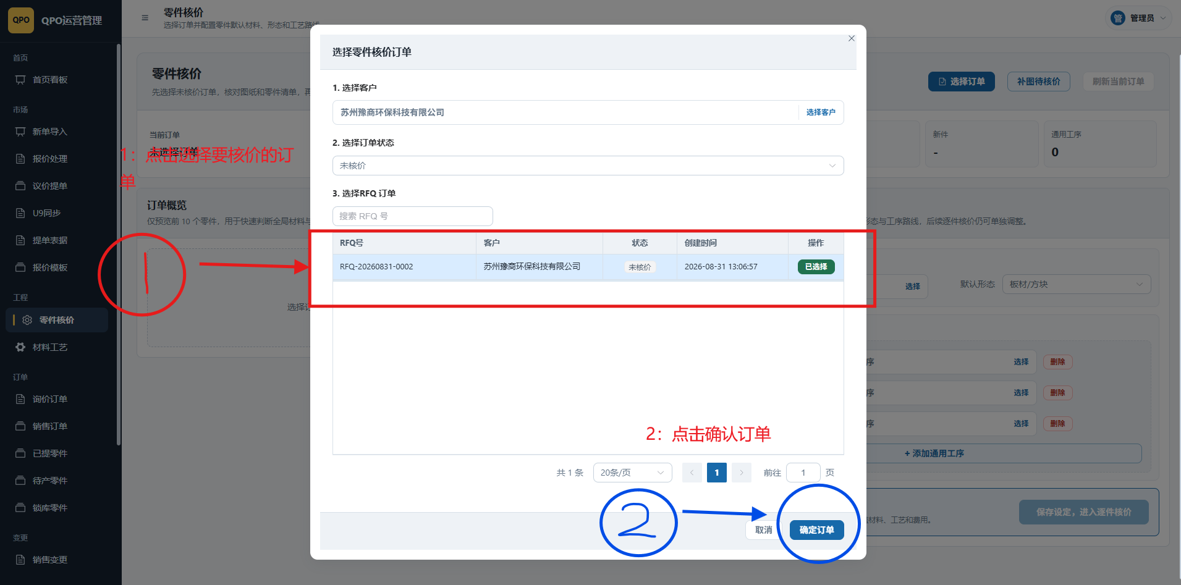
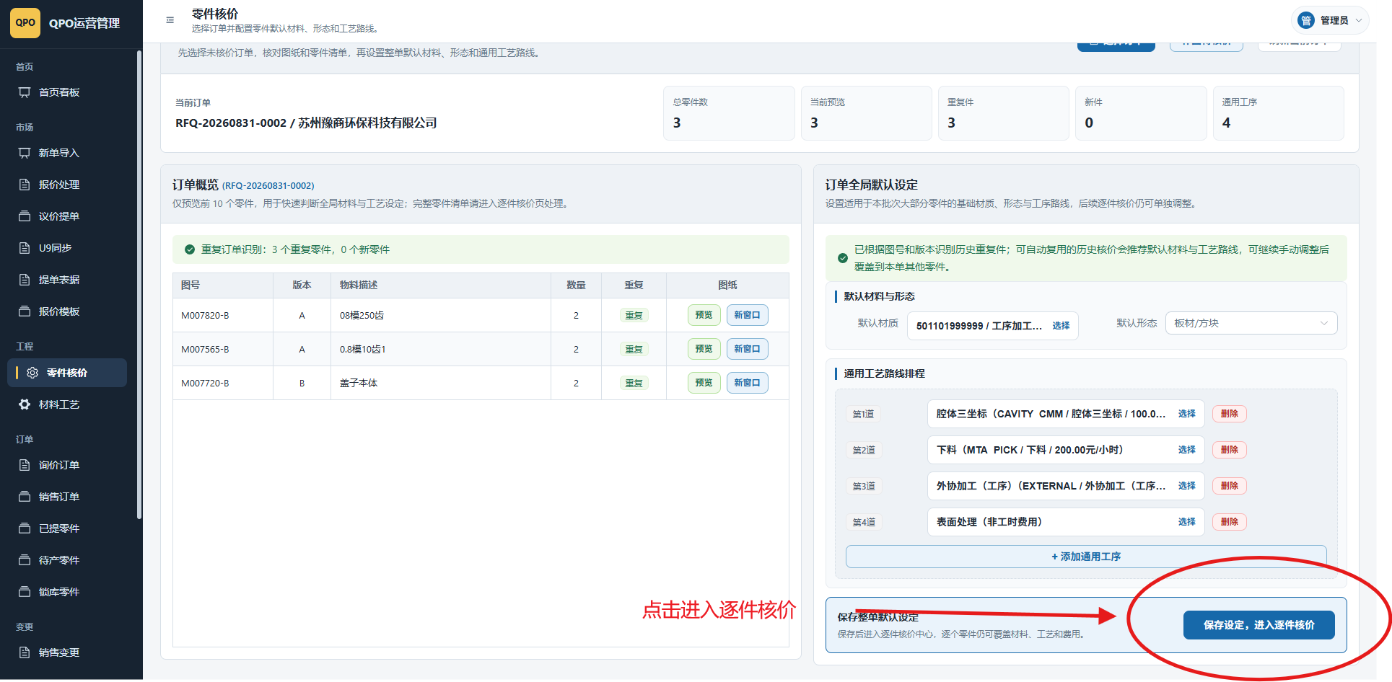
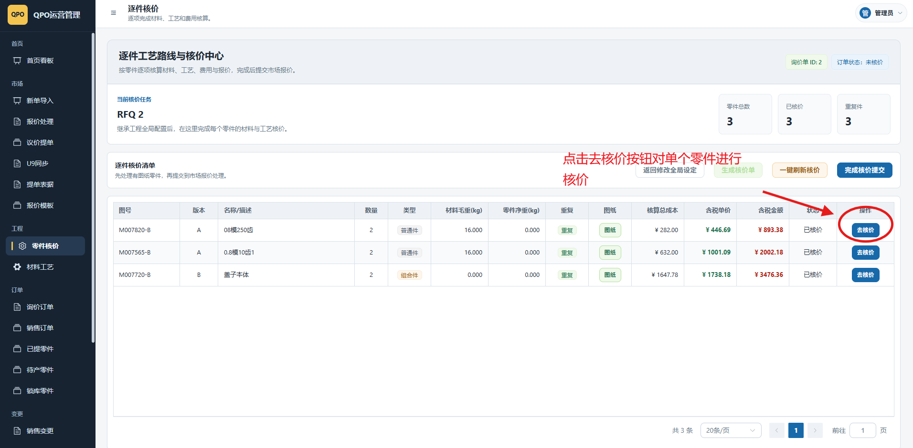
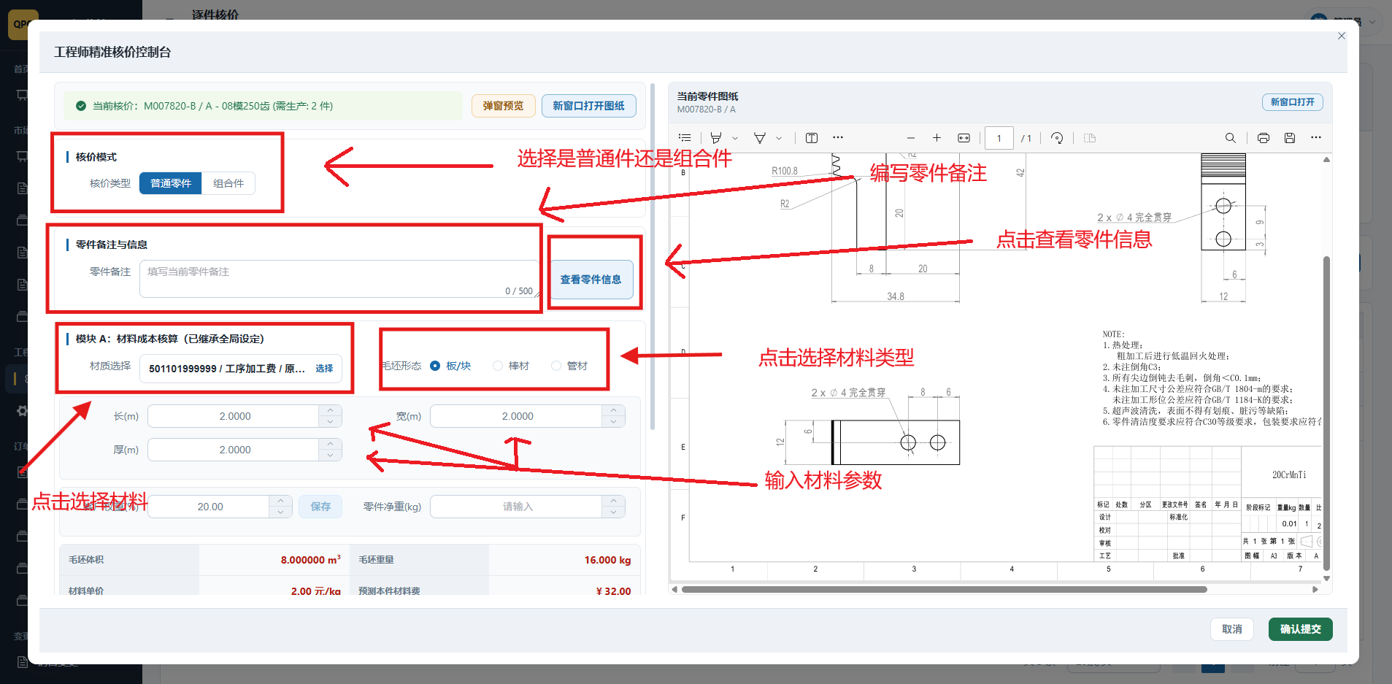

点击选择材料进入如下界面，图里有操作描述
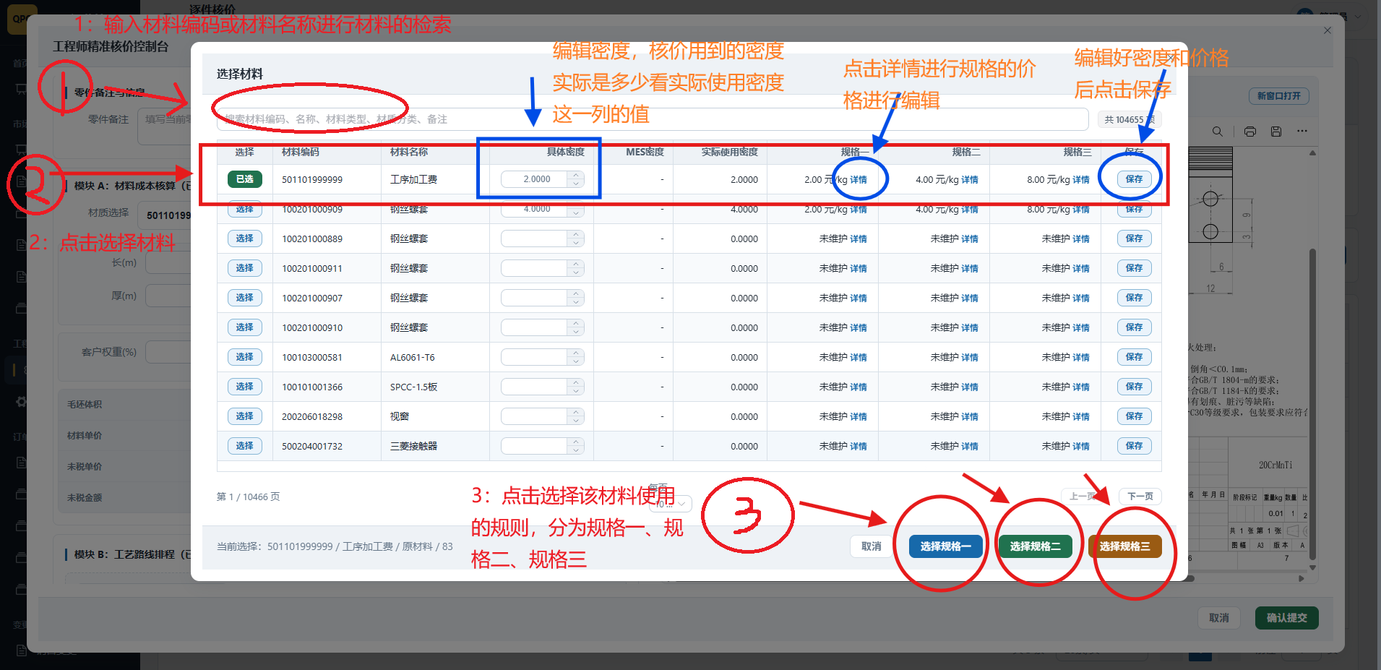
点击规格列里的详情出现如下界面，图里有操作说明
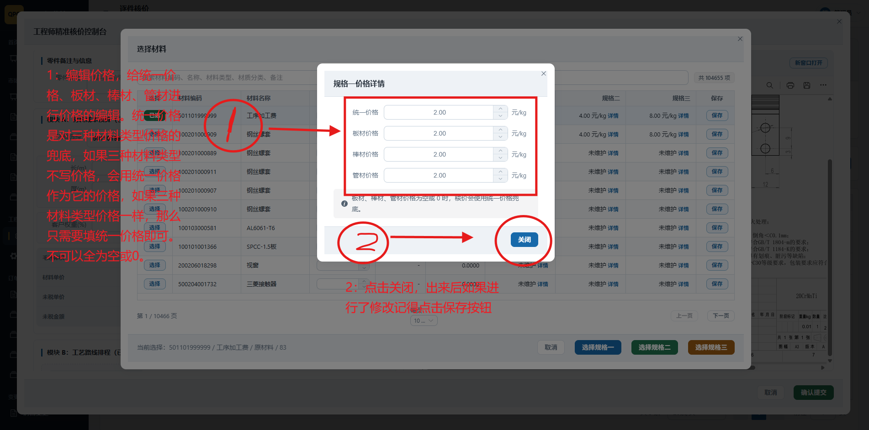
选择好材料和规格后完成材料的选取，接下来为后续流程
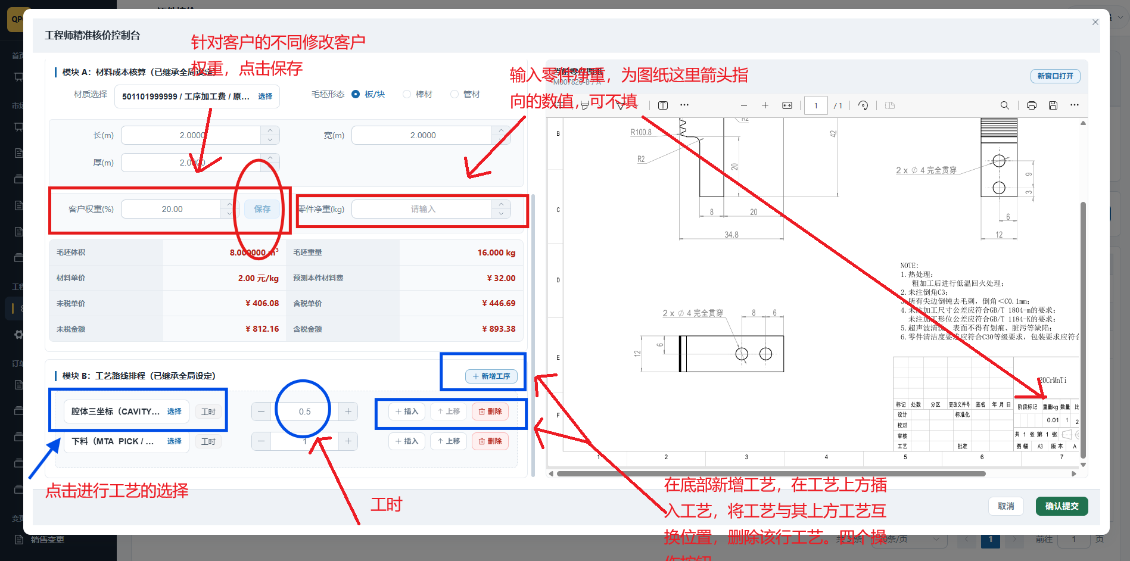
点击选择工艺进入如下界面，图里有操作描述
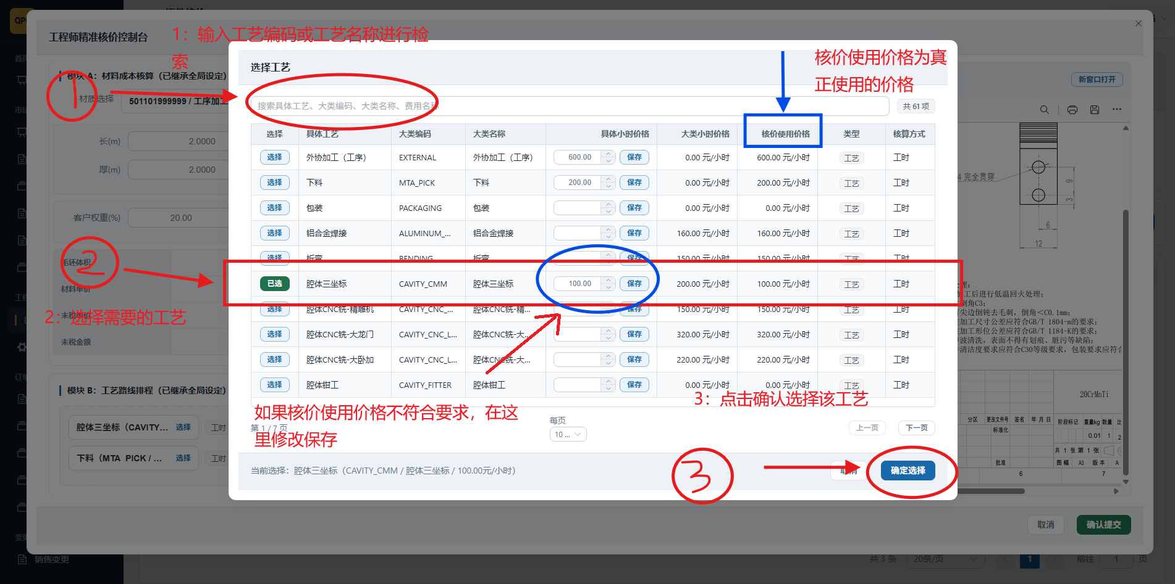
选择好工艺继续进入核价流程
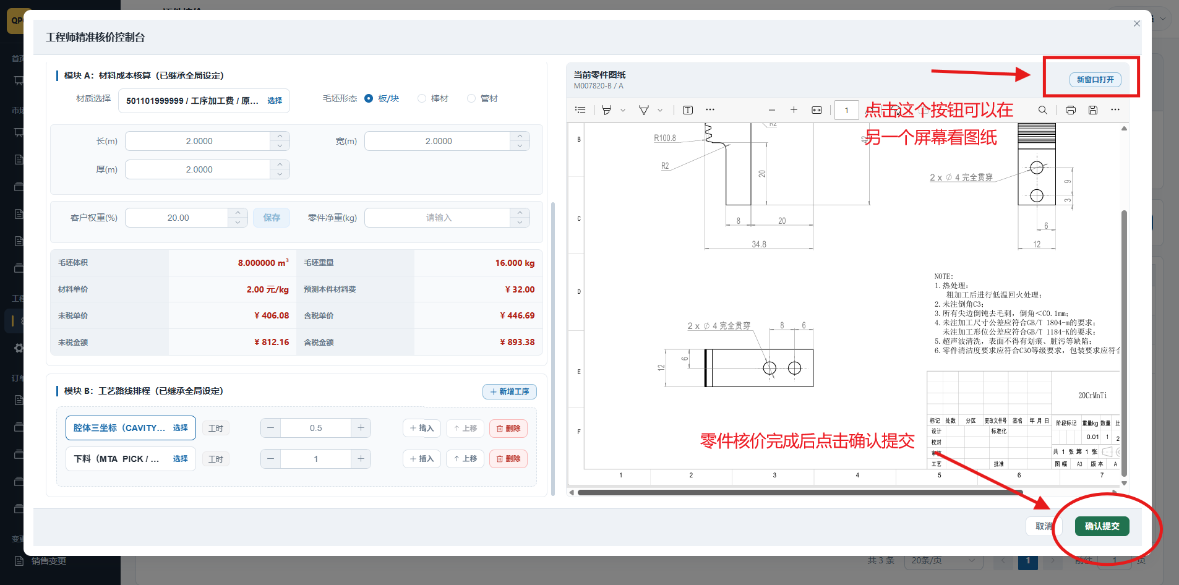
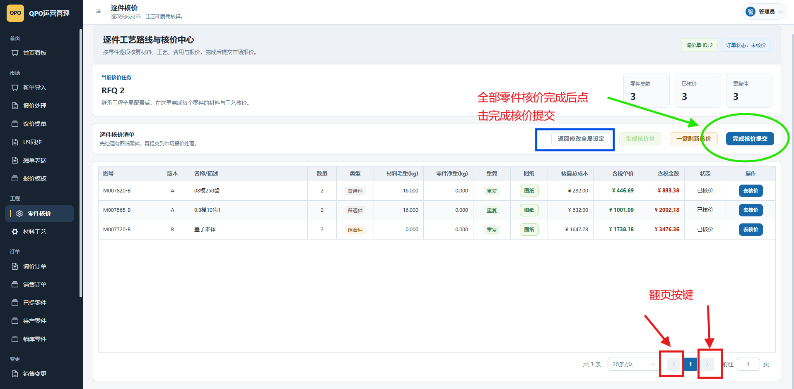
图示：零件核价流程

常见异常记录
- 旧模板提示重新选择：按提示重新选择材料规格或具体工艺。
- 图纸预览失败：记录图号和文件名。
- 保存失败：检查材料编码、规格和工艺身份是否完整。

3.3 材料工艺：维护核价主数据
业务目的 | 维护工程核价使用的材料、材料规格价格、工艺路线、非工时费用、百分比费用、税率和客户权重。
适用岗位 | 工程主管 / 授权工程人员
操作入口 | 左侧菜单 -> 工程 -> 材料工艺
操作前提 | 已明确维护权限；新增或修改前确认业务口径，避免影响后续核价结果。

材料编辑：
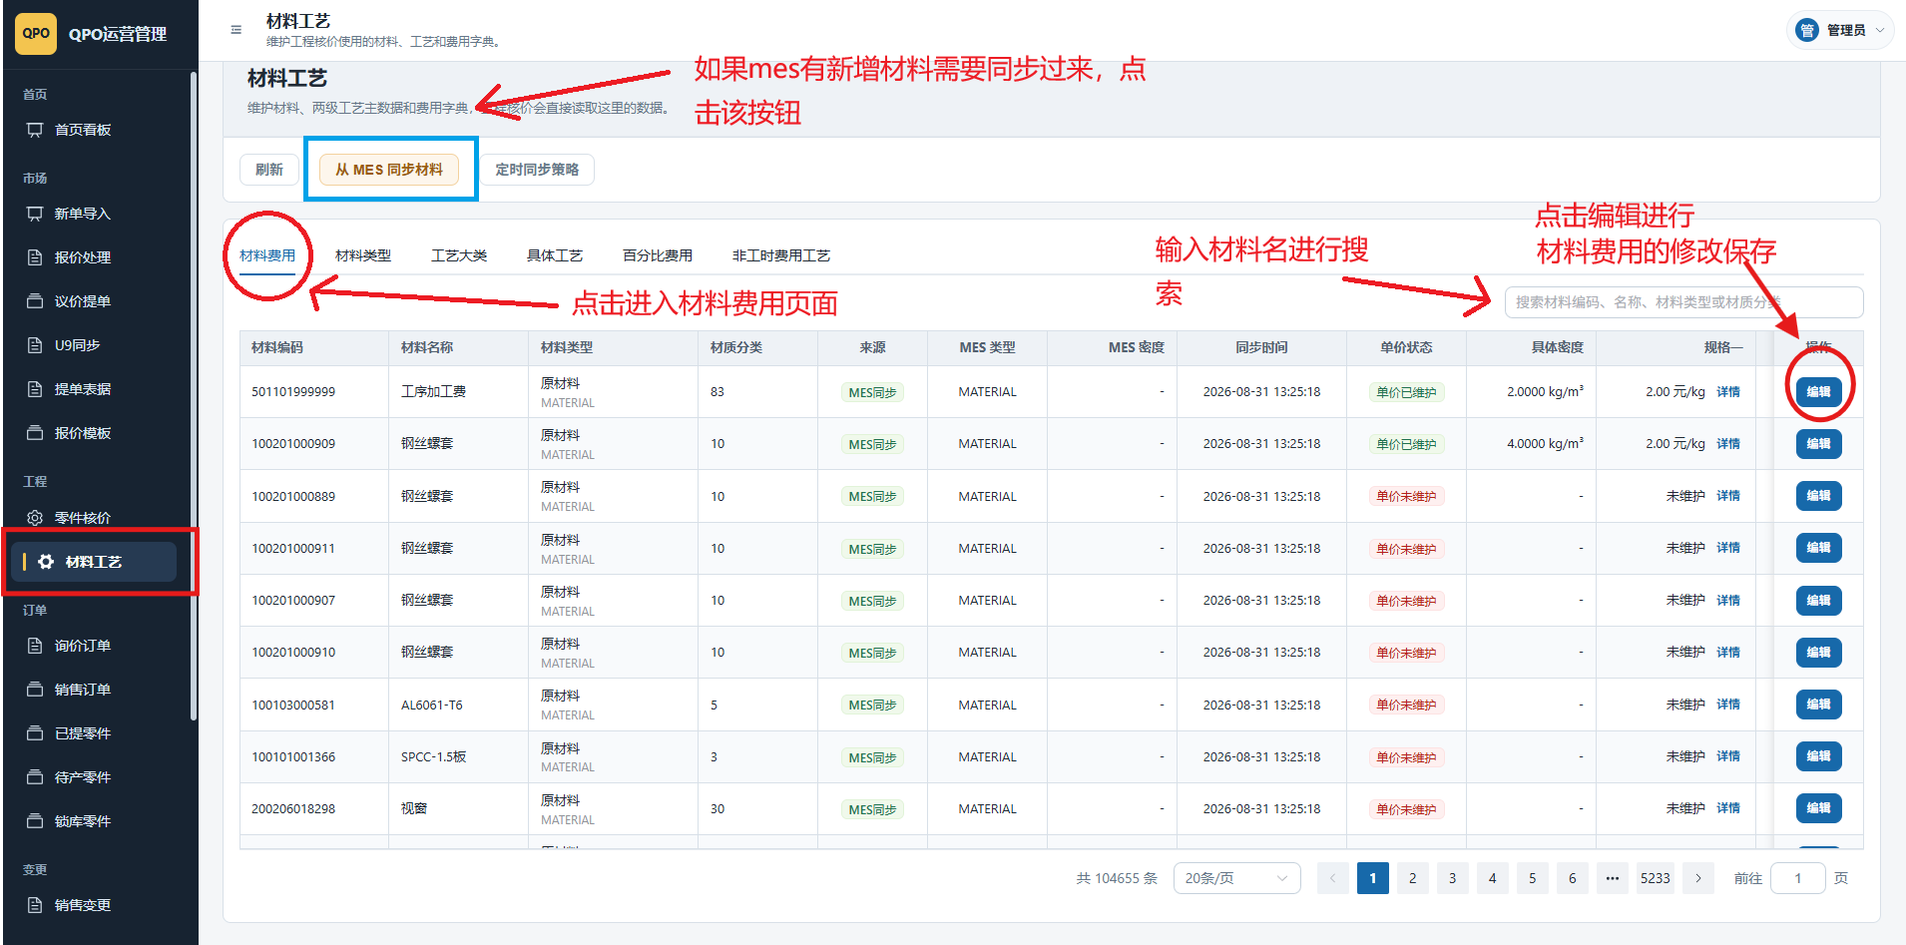
点击编辑进入如下界面
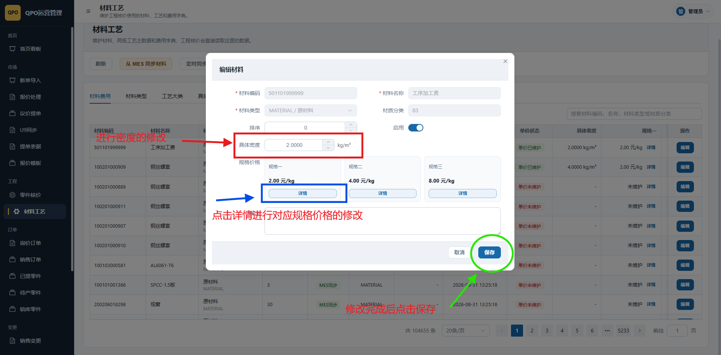
点击详情进入如下页面
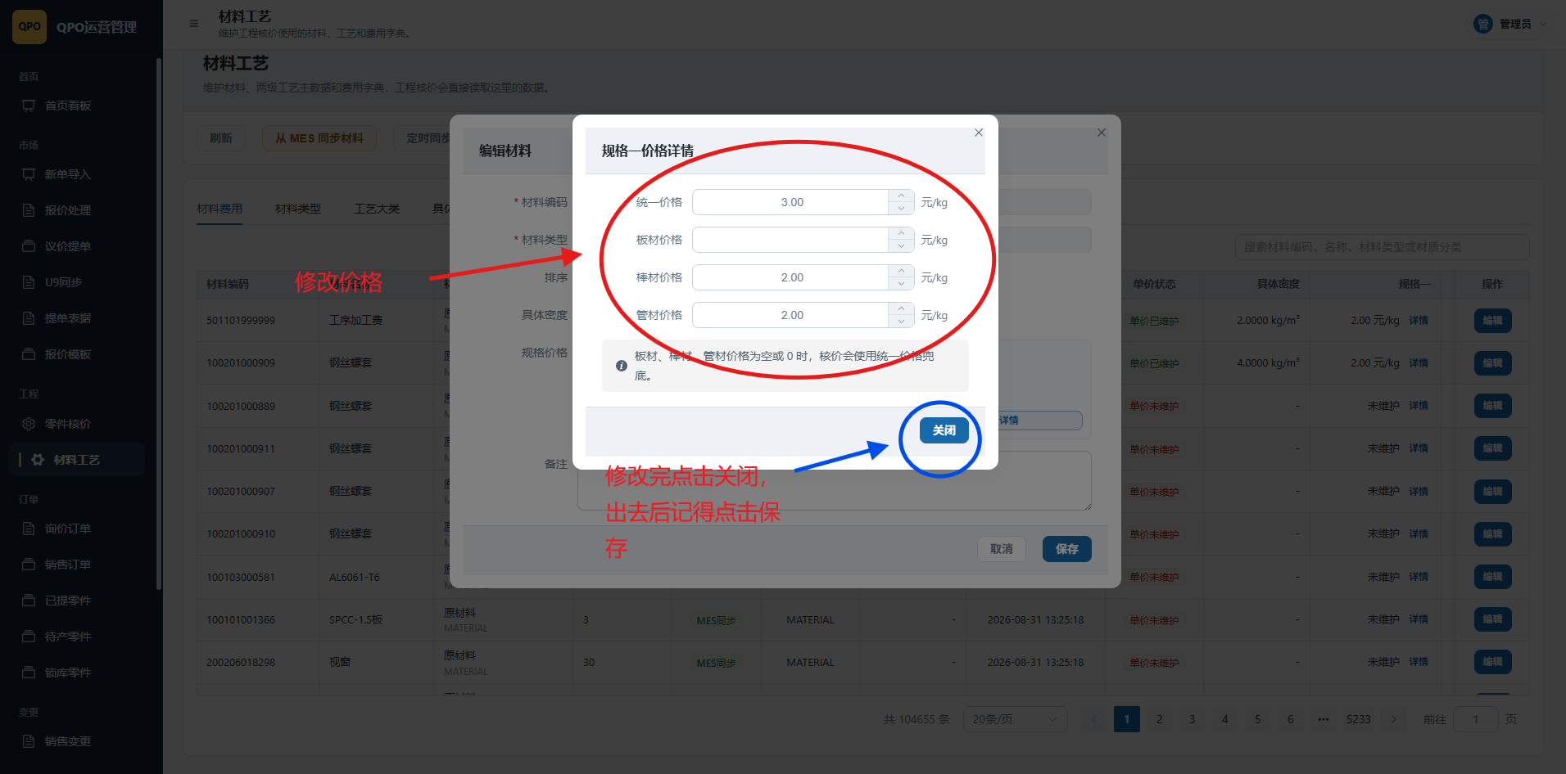
图示：材料工艺使用示范

工艺编辑：
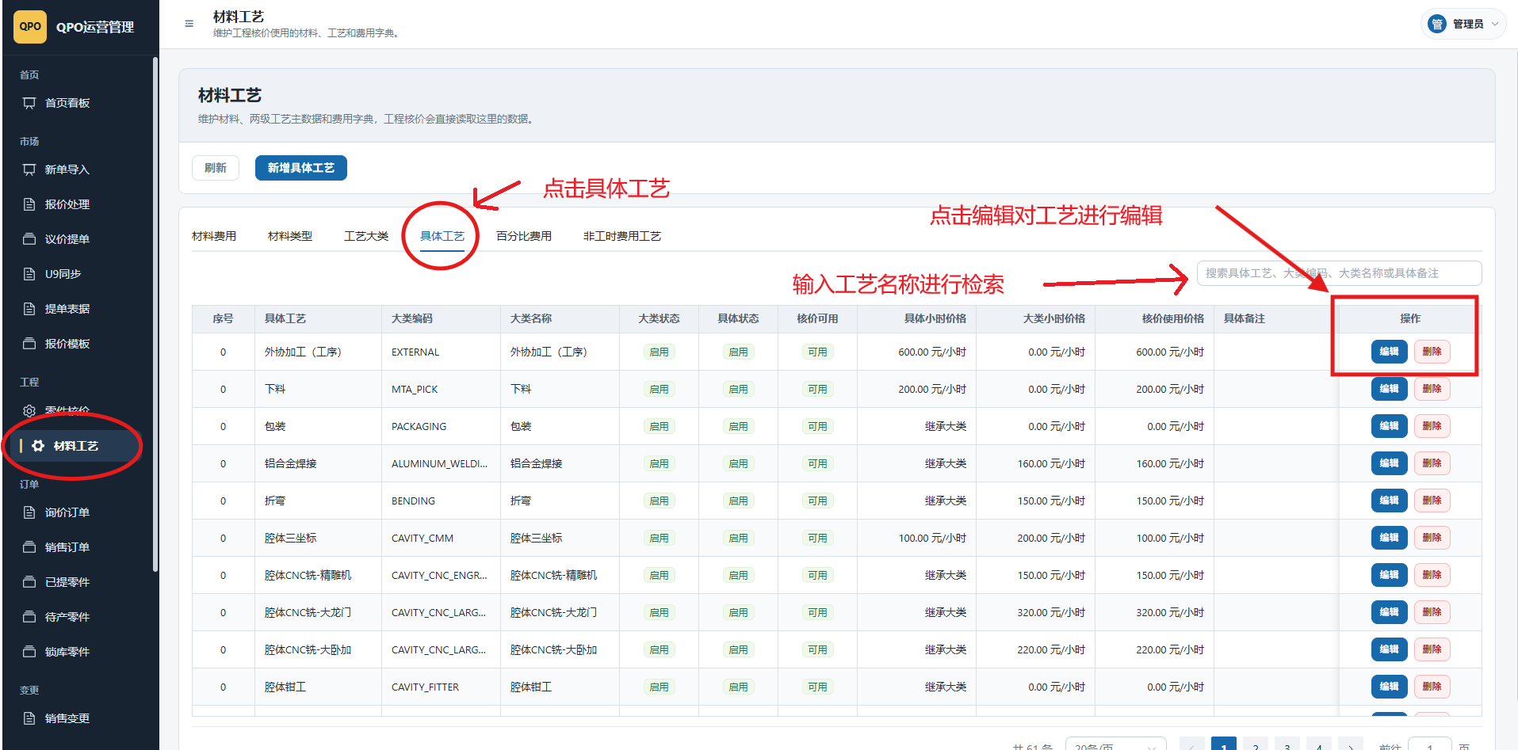
点击编辑进入如下页面
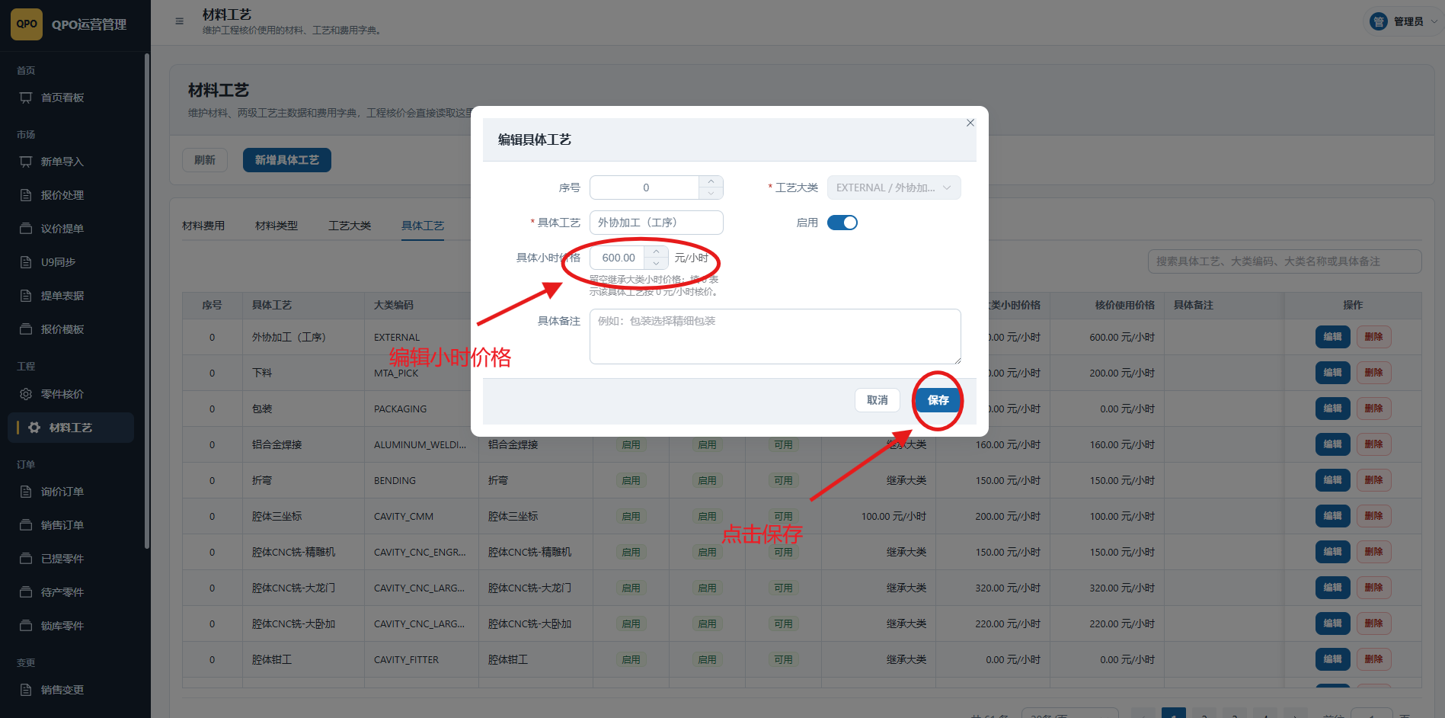
图示：材料工艺使用示范

百分比费用编辑：
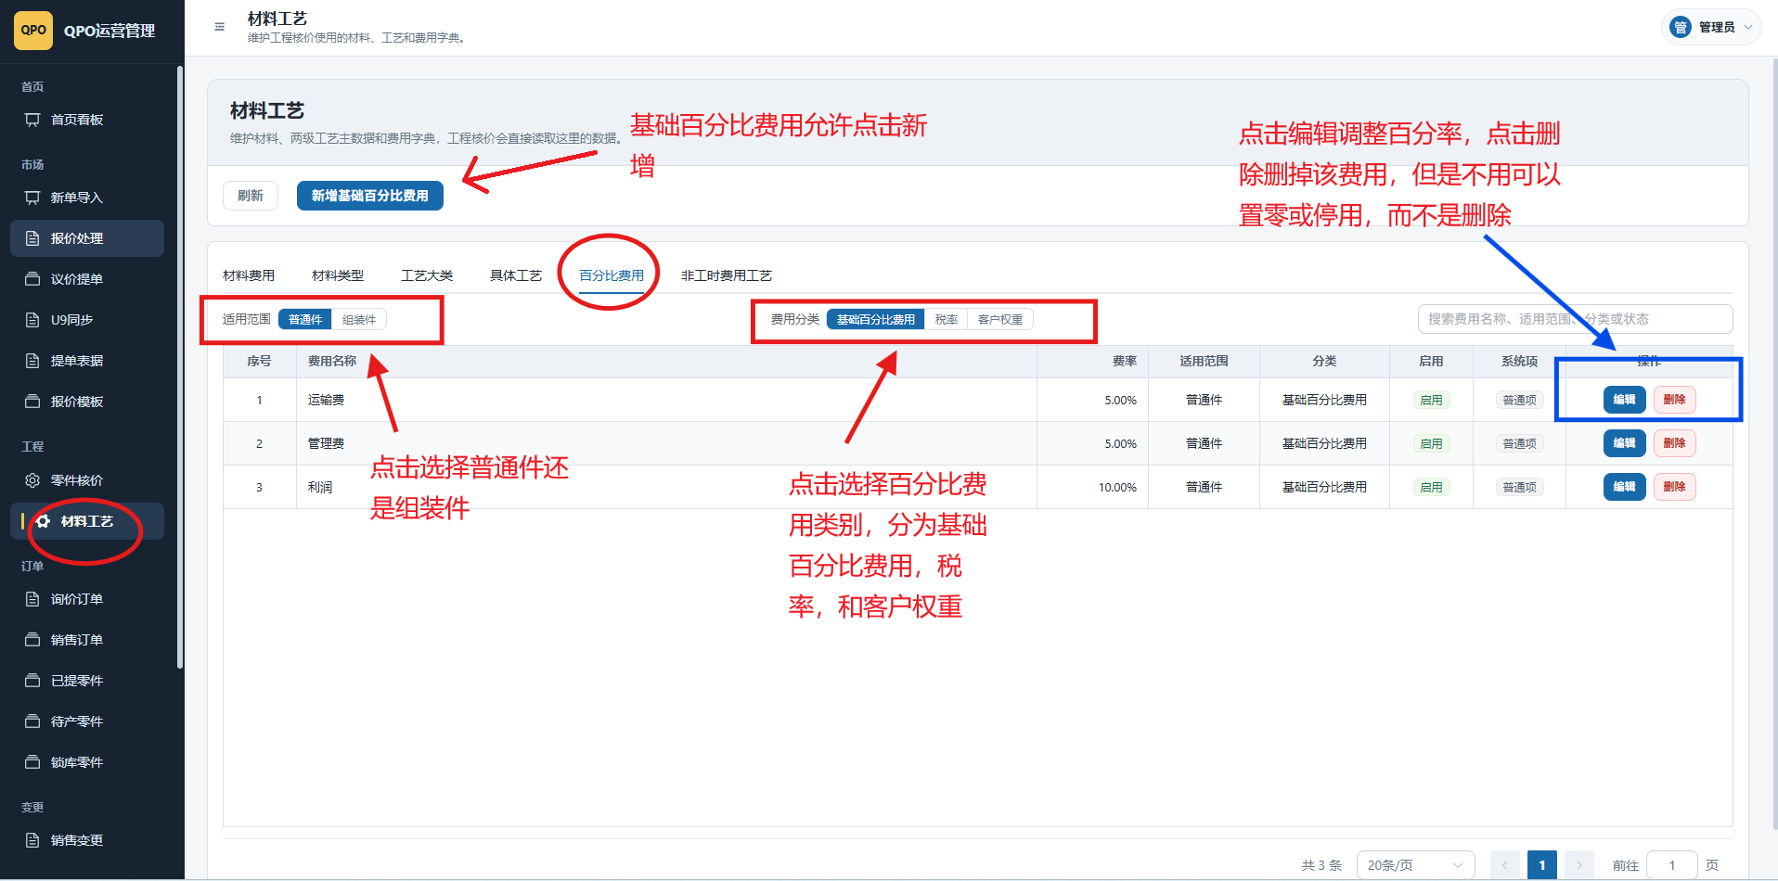
图示：材料工艺使用示范

非工时费用工艺编辑：
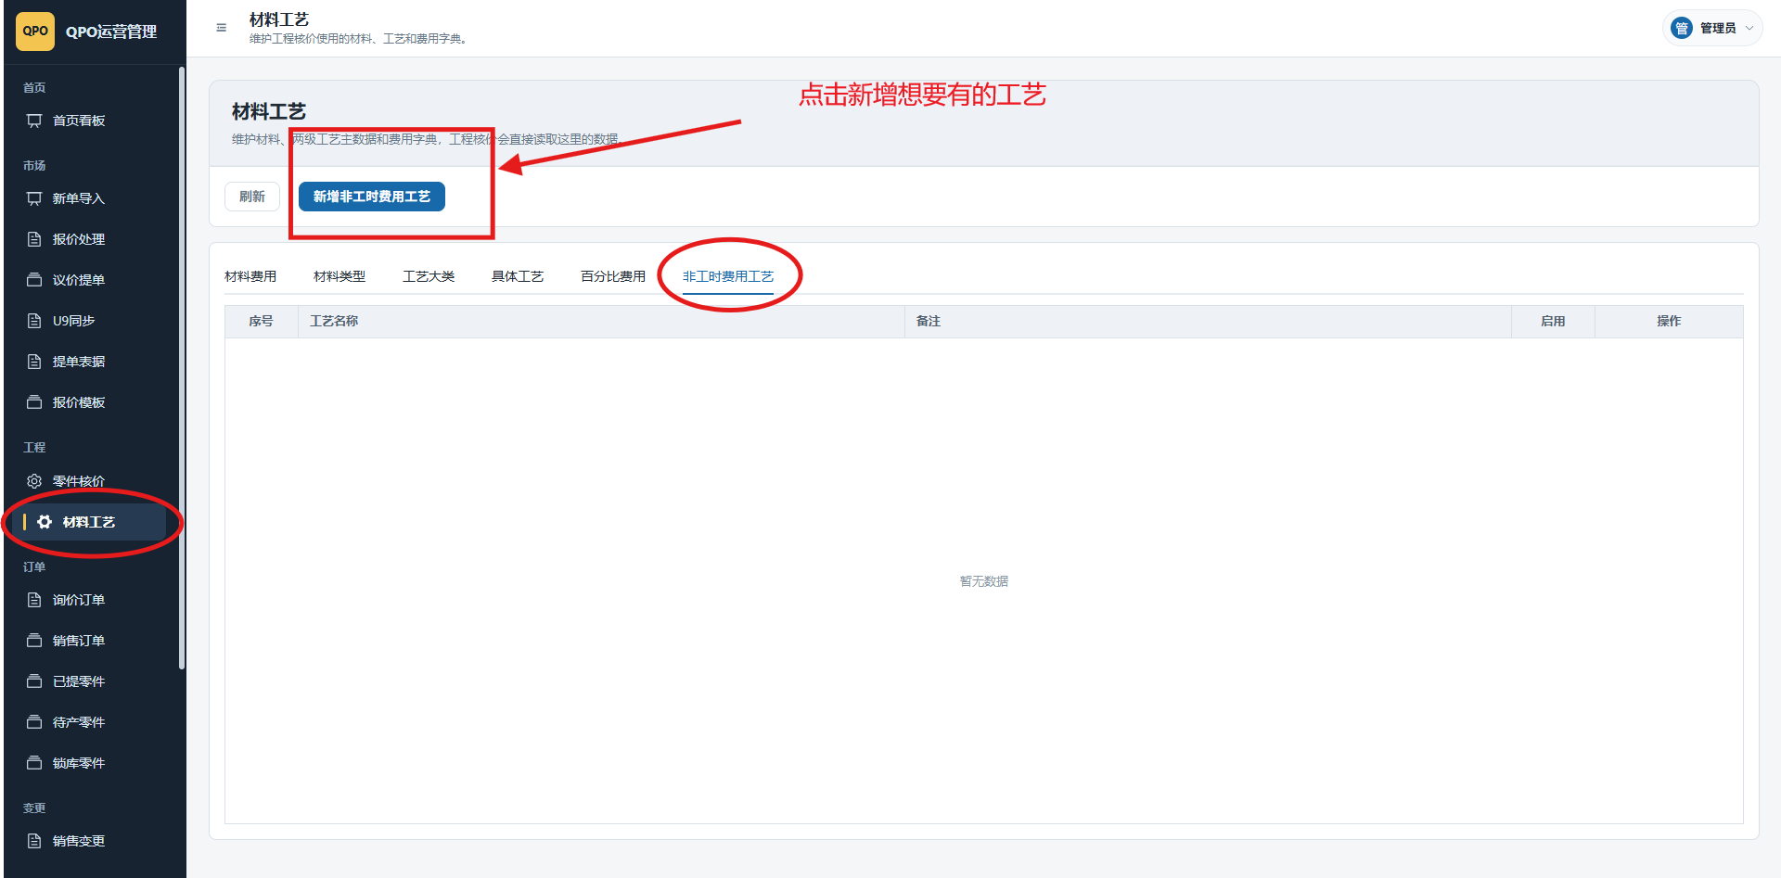
图示：材料工艺使用示范

常见异常记录
- 材料或工艺无法选择：检查是否被停用。
- 价格异常：核对规格价格、形态、税率和客户权重。
- 主数据同步异常：记录同步结果和日志信息。

4. 补图核价链路操作教程

4.1 部分已提单、已提单订单补图核价流程
业务目的 | 对已提单订单后续补图的零件进行补充核价，完成后进入市场补充报价确认。
适用岗位 | 工程核价人员
操作入口 | 工程 -> 零件核价 / 逐件核价中的补图待核价入口
操作前提 | 市场或订单管理已补传图纸；补图零件需要工程重新核价。

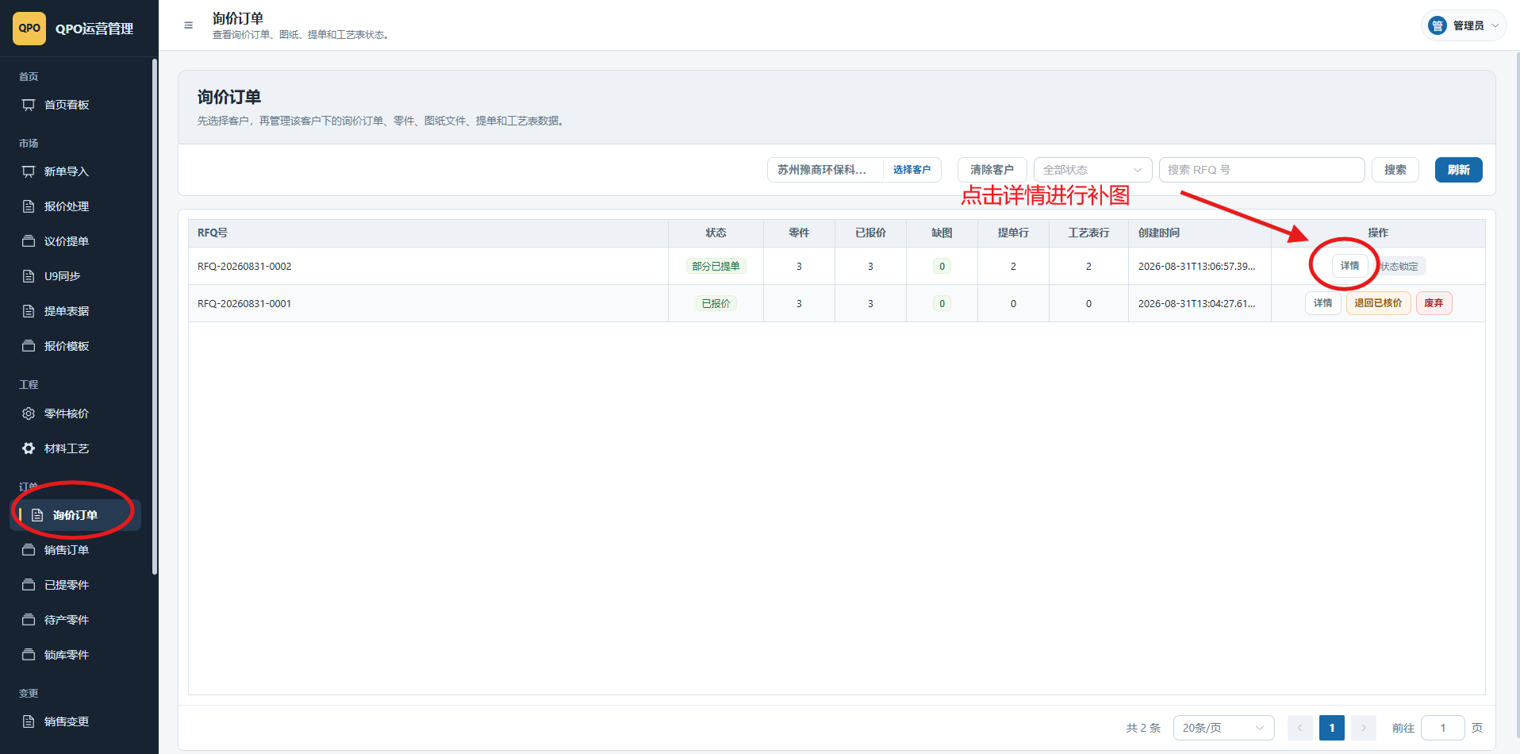
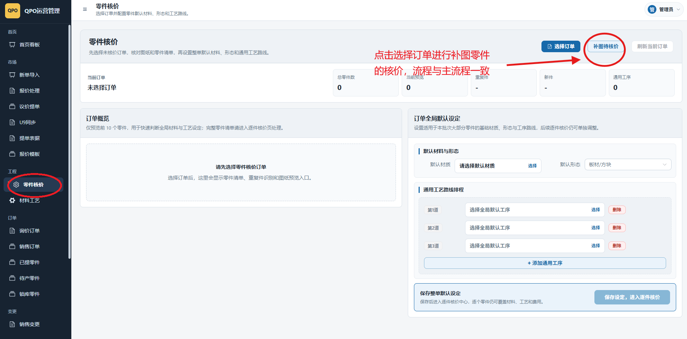
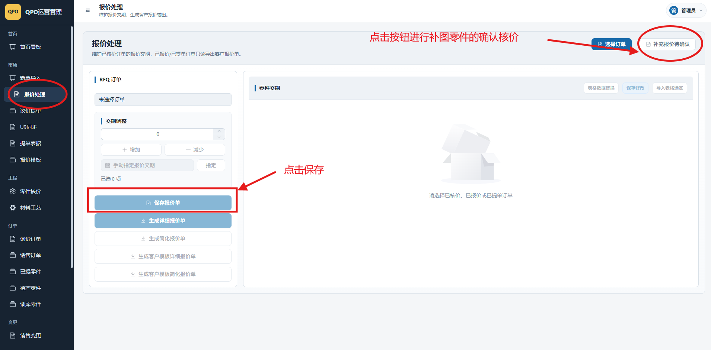
图：补图待核价流程

